«Қордай» гуманитарлы-экономикалық колледжі директорының

Оқу ісі жөніндегі орынбасарының

2024–2025 оқу жылында атқарғанжұмыстары туралы

ЕСЕБІ

І. Жалпы мәліметтер
- Колледж атауы: «Қордай» гуманитарлы-экономикалық колледжі
- Қызмет бағыты: Техникалық және кәсіптік білім беру
- Басшысы: Л. А. Лещенко
- Оқу тілі: Қазақ, орыс
- Оқыту нысаны: Күндізгі бөлім
- Лицензия: № ___________, берілген күні ______________
- Мамандықтар саны: 4
- Білім алушылар саны: 246 студент

ІІ. Оқу-әдістемелік жұмыс

2.1 Оқу жоспары мен бағдарламалар
- Оқу процесі ҚР БҒМ бекіткен МЖБС және Үлгілік оқу жоспарларына сәйкес ұйымдастырылды.
- Барлық мамандықтар бойынша пәндік-циклдік комиссиялар жұмыс істейді.
- Сабақ түрлері: дәріс, семинар, тәжірибелік, зертханалық, өзіндік жұмыс
- Аралық бақылау түрлері: тест, коллоквиум, реферат, жобалық жұмыс

2.2 Оқу-әдістемелік кеңес
- Жыл бойы оқу-әдістемелік кеңестің 4 отырысы өткізілді.
- Отырыстарда оқу процесінің сапасы, пәндік-циклдік комиссиялардың жұмысы, әдістемелік құралдарды жаңарту мәселелері қаралды.

2.3 Оқытушылар құрамы мен біліктілігі
Кәсіби санаты | Саны
Педагог-тағылымдамашы | 7
Педагог-модератор | 4
Педагог-зерттеуші | 1
Санатсыз | 2

2.4 Оқу жетістіктері
- Орташа үлгерім – 94%
- Орташа сапа – 62%

2.5 Әдістемелік өнімдер
- 12 әдістемелік нұсқаулық
- 3 авторлық бағдарлама

ІІІ. Тәрбие жұмысы

3.1 Бағыттары
- Рухани-адамгершілік
- Патриоттық
- Құқықтық
- Мәдени
- Дене тәрбиесі
- Экологиялық
- Еңбек тәрбиесі

3.2 Іс-шаралар
- «Наурызнама» онкүндігі
- «Тілдер мерекесі» апталығы
- «Жас сақшы» форумы
- «Абай оқулары», «Менің Елбасым» эссе байқауы

3.3 Студенттік өзін-өзі басқару
- «Студенттік кеңес», «Жастар ісі жөніндегі комитет» белсенді жұмыс істейді
- 2025 жылы 6 жаңа мүшесі сайланды

3.4 Психологиялық қызмет
- 52 студентке жеке көмек көрсетілді
- «Буллингке жол жоқ», «Өзін-өзі бағалау» тренингтері өткізілді

IV. Өндірістік практика
- Практика түрлері: оқу, технологиялық, дипломалды
- Базалар саны: 34 мекеме
- Қамтылу: Барлық студенттер 100% қамтылды
- Нәтиже: 17 түлек жұмысқа орналасты
- Кері байланыс: Серіктес ұйымдармен рефлексиялық кездесулер ұйымдастырылды

V. Материалдық-техникалық база
- Оқу кабинеттері: 34, оның ішінде 12 – арнайы пән кабинеті
- Компьютерлік сыныптар: 3
- Интерактивті тақталар: 10
- Wi-Fi: Бүкіл оқу ғимараты қамтылған
- Кітапхана қоры: 12 000 дана, оның ішінде 350 электрондық қор
- Жөндеу жұмыстары: Шатыр жөнделді, 4 кабинет жабдықталды

VI. Цифрлық білім беру
- Қолданылатын платформалар:Smartnation, Zoom, Google Workspace Сандық сауаттылық тренингтері: 2 рет өткізілді

VII. Білім алушылармен жұмыс
- Студенттік ұйымдар:
  - «Студенттік кеңес»
  - «Жастар ісі жөніндегі комитет»
- Психологиялық көмек:
  - 3 тренинг
  - 12 жеке кеңес беру

VIII. Әлеуметтік серіктестік
- Серіктестер:
  - Қордай аудандық полиция бөлімі
  - Ауылдық округ мектептері мен балабақшалар
- Ынтымақтастық салалары:
  - Өндірістік практика
  - Бірлескен шаралар
  - Жұмысқа орналастыру
- Нәтиже:
  - 2025 жылы 23 түлек жұмысқа қабылданды

IX. Түлектер және жұмысқа орналасу
- Түлектер саны: 92
- Жұмысқа орналасқан: 60%
- ЖОО-ға түскендер: 40 (25%)
- Әскерге шақырылғандар: 4
- Мониторинг: «Еңбек» порталында тіркелген

X. Санитарлық-гигиеналық және қауіпсіздік жағдайы
- Дезинфекция: Кесте бойынша тұрақты жүргізілді
- Өрт қауіпсіздігі: Тексеруден өтті, бұзушылық жоқ
- ТЖ оқу-жаттығулары: 2 рет
- Медициналық қызмет: 1 фельдшер жұмыс істейді

XI. Колледж жетістіктері

Ұжым жетістіктері:
- «Үздік колледж» аудандық байқауы – І орын
- «Цифрлық колледж» жобасына енгізілді

XII. Қорытынды және ұсыныстар
Жыл қорытындысы:
2024–2025 оқу жылы білім сапасын арттыру, цифрландыру, практикалық машықтандыру бағытында нәтижелі болды. Жұмыс жүйелі жүргізіліп, студенттер жетістіктерге қол жеткізді.
Алдағы міндеттер:
- Модульдік білім беру бағдарламаларын енгізу
- Білікті кадрларды тұрақтандыру
- Студенттік стартаптар мен жобаларды қолдау
- Қосарлы білім беру жүйесін кеңейту
- Цифрлық білім беруді одан әрі жетілдіру

XIII. Мемлекеттік қорытынды аттестаттау (МҚА)

13.1 МҚА мақсаты мен міндеті
Мемлекеттік қорытынды аттестаттаудың басты мақсаты – білім алушылардың теориялық және практикалық білімдерінің деңгейін анықтап, олардың кәсіби құзыреттілігін бағалау.
Міндеттері:
- Білім алушылардың оқу бағдарламаларын меңгеру деңгейін анықтау;
- Оқу нәтижелерінің еңбек нарығына сәйкестігін тексеру;
- Диплом алдындағы дайындық сапасын бағалау.

13.2 МҚА-ға дайындық кезеңі
- 2025 жылғы сәуір–мамыр айларында МҚА-ға дайындық жоспары құрылып, бекітілді.
- Оқытушылар емтихан сұрақтары мен тапсырмаларды дайындады, білім алушыларға кеңес беру сағаттары жүргізілді.
- Дипломдық жұмыстар мен кешенді емтихан сұрақтары әдістемелік кеңесте талқыланып, пәндік-циклдік комиссиялармен келісілді.
- Емтихан алушыларға арналған нұсқаулықтар дайындалып, академиялық адалдық ережелерімен таныстырылды.

13.3 Комиссия жұмысы
- Төрағалар: Сыртқы ұйым өкілдері – өндіріс мамандары
- Құрам: Әр мамандыққа жеке комиссия бекітілді
- Өткізу мерзімі: 15–30 маусым 2025 ж.
- Барлық отырыстар хаттамаланып, колледждің ресми архивіне енгізілді.

13.4 Мамандықтар бойынша қорытынды (мысал ретінде)
Мамандық атауы | Түлек саны | Қорғаған | Үздік | Жақсы | Қанағат
01140100 – Бастауыш білім беру | 31 | 31 | 5\16.13% | 26\83.87% | 0\0%
01140100 – Бастауыш білім беру | 27 | 27 | 2\7.41% | 24\88.89% | 1\3.70%
06130100 Бағдарламалық қамтамасыз ету | 12 | 12 | 2\16.67% | 10\83.33% | 0\0%
04210100 – Құқықтану | 25 | 25 | 3\12.00% | 19\76.00% | 3\12.00%
Барлық түлектер емтиханнан өтті, емтиханнан өтпей қалған студент болған жоқ.

13.5 Қол жеткізілген нәтижелер
- 92 түлектің барлығы қорытынды аттестаттаудан өтті.
- 13,1% – үздік бағамен, 81,5% – жақсы, 5,4% – қанағат бағасымен аяқтады.
- Түлектердің басым көпшілігі жұмыс берушілер тарапынан оң пікірге ие болды.
- Диплом жұмыстарының тақырыптары өндірістік қажеттілікке сай болды.

13.6 Ұсыныстар мен болашаққа бағыт
- Мамандыққа сай практикалық кейс-тапсырмаларды көбейту
- Жұмыс берушілермен бірлесе отырып емтихан комиссияларын күшейту
- Емтихан алдында психологиялық дайындық курстарын жүйелеу
📌 Қосымша ретінде мына материалдарды да дайындап бере аламын:
- Мемлекеттік емтихан сұрақтары (мамандықтар бойынша)
- Комиссия құрамының тізімі мен бекіту бұйрығы
- Аттестаттау комиссиясының отырыс хаттамалары (үлгі)
- Диплом жұмыстарының тақырыптары тізімі

«Қордай» гуманитарлы-экономикалықколледжідиректорының

тәрбиеісіжөніндегіорынбасарының

2024–2025 оқужылындаатқарғанжұмыстарытуралы

ЕСЕБІ
2024–2025 оқужылындатәрбиежұмысыҚазақстанРеспубликасының «Білімтуралы» Заңы, «Мәденимұра», «Руханижаңғыру», «Тәрбиежәнебілім» бағдарламалары, ЖаңаҚазақстанидеологиясыжәнеколледждіңБіртұтастәрбиежылдықжоспарынасәйкесұйымдастырылды. Тәрбиежұмысыныңмақсаты – студенттердіңбойындаазаматтық сана, ұлттыққұндылықтар, патриоттықрух, құқықтықмәдениет, адамгершілікқасиеттер мен салауаттыөмірсалтынқалыптастыруболды.
Колледж өміріндегі маңызды міндеттердің бірі тұтас педагогикалық үрдіс құруболып табылады. Оның негізгі құрамдас бір бөлігі – тәрбие.
Тәрбие – мақсатты процесс, ол айқын әрі нақты өмір жағдайына сайбелгіленсеғана өзнәтижесіндұрыс береді.
Білім алушыларды оқыту мен тәрбиелеуде алдынақойған мақсаттарының бірі – жалпыадамзаттық және ұлттық құндылықтар негізінде жан-жақты және үйлесімді дамыған бәсекеге қабілетті, өзін-өзі басқара білетін, қарым-қатынас мәдениеті, ақпараттықмәдениеті,интелектуалдықжұмысістейбілумәдениетідамығантұлғатәрбиелеу.
2024-2025 оқу жылында контингент бойынша 246 білімгер.
Оның Колледжде патриоттық 2 клуб жұмыс істейді, олар: «Жас сарбаз»-40 білімгер, «Jastar» дебаттық клубы-14 білімгер, , сондай-ақ өзін-өзі басқару студенттік парламенті 4 фракциямен жұмыс істейді, парламент мүшесі - 40 білімгер.
6-«Спорттық секциялар» -230 білімгер, 4-«Пәндер бойынша үйірмелер»-85 білімгер, 3-Қызығушылық бойынша үйірмелер»-55 білімгер , 5 пәннен факультативтер және «Жас Ұлан» волонтерлық-қайырымдылық тобы -50 білімгер қамтылған.
Жыл басынан колледжшілік есепте тұрған білімгерлер –жоқ, Қордай аудандық полиция бөлімінде есепте тұрған білімгерлер-жоқ.
Түнгі рейд-1, Бопсалауды анықтау бойынша жүргізілген сауалнама-1, сауалнамаға қатысқан білімгерлер саны 160, Булингтің алдын алу бойынша жүргізілген сауалнама-2, қамтылған білімгерлер-180, ерте жүктілік бойынша колледжшілік және аудандық ауыруханада есепте -жоқ.
Биыл біздің колледж үшін өте қиын жыл болды. Колледжімізде ФР-223 тобының білімгері М. Машанло өз өзіне қол жұмсап, суицид орын алды.
Колледжде 4 жолы –қыздар жиналысы өтті.
Дебат клубының -4 отырысы өтті
Құқықбұзушылық профилактикалық іс-шара-14
Діни сауаттылық іс шара-2

2024 -25 оқу жылының 1 –жартыжыджық бойынша колледж топ жетекшілердің атқарған жұмыстарын қорытындылай келе, топ жетекшінің жүргізген тәрбие жұмыстары, топ білімгерлерінің сабаққа қатысуы,іс-шараларға қатысуы, киім киюі, жүріс тұрысы, яғни тәртібін ескере отырып Р1-Карпова Л.С. , К1-К.Сегизбаева, Е.А.Глухова, Э.А.Байгожаева .
Колледжде 13 топ , 10 топ жетекші бар: БК-421 Ф.Керимжанова,ИР-421 А.Нуртаева, ИСР-421 –К.Тлеубаева, ПК-322 Э.Байгожаева, БК-322 А.Акимжанова,ИР-322 С.Жолдасбай, ИСР-322 К.Тлеубаева, ПК-223 Ф.Керимжанова, ФР-223 Е.Глухова, БК-223 А.Акимжанова,ИСР-223 Н.Тлепбаев, Р-124 Л.С.Карпова, К-124 Қ.Сегизбаева.
Колледж білімгерлерімен қылмыс пен құқықбұзушылық орын алмады. Сонымен қатар сыбайлас жемқорлыққа жол берілмеді.
Ерте жүктілік бойынша К1-124 тобының білімгері кәмелеттік жасқа толмаған А.Кошаналы тіркелді.
Кітапхана жұмысына тоқталатын болсақ М.Айнақожаева біртұтас тәрбие жұмысы жоспарға сәйкес , жоспардан тыс жұмыстарды жоғары деңгейде атқарып келеді. «Қордай шамшырағы» газетіне, «Ұстаз» журналына М.Айнакожаева туралы мақала жазуды ұсынамын.
Медбике жұмысына тоқталатын болсақ , құжаттары толық, кабинеті таза, медбикеге арналған жұмыс жоспары бар.
Колледж психологы Е.А.Глухова жұмыс жоспары, атқарылған жұмыс есебі, сауалнамалар диагностикасы толық. Колледжде орын алған суицидке байланысты колледж психологы Е.А.Глухова мен ДТІЖО Ф:Керимжановаға тәртіптік жаза «Сөгіс» берілді

Қазақстан Республикасы Президенті Қасым-Жомарт Тоқаевтың "Әділетті Қазақстан: құқық тәртібі, экономикалық өрлеу, қоғамдық оптимизм" атты Қазақстан халқына Жолдауын Қордай ауданы Жастар ресурстық орталығы КММ жастарға әлеуметтік қызмет көрсету бөлімінің басшысы М.К.Масақбай және ақпараттандыру бөлімінің инспекторы Н.Көшербай колледжіміздің білімгерлеріне таныстырып, түсіндіріп өтті.
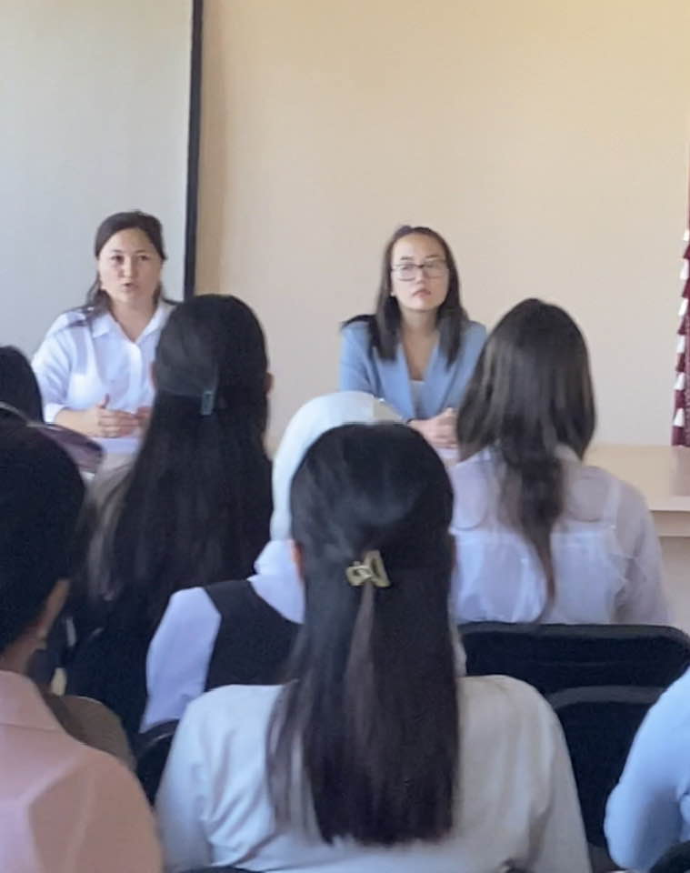
https://www.facebook.com/photo/?fbid=1051652459828138&set=pcb.1051655373161180&__cft__[0]=AZWWYJOvwbgrO6AayyurYfhOvioU3-FPzfMEPOys4HV89DZtOugdsM9qarMIuoTcSj5-39HIxM12XeY8UIxISuVjGAovFLR3hsBxFOuO-ReeM7GkNbWa5CheRlFvi-Yt7ccMD7TZwMVzB2sRVIAYWoWPaSjTY4QDTM9_Q3zy45rPXA&__tn__=*bH-R
5-ші қыркүйек Қазақстан халқы тілдері күні мерекесіне орай мемлекеттік тілдің қолданыс аясын кеңейту және оның қоғамдағы рөлін арттыруға бағытталған “ Ана тілі-ұлт болашағы тәрбие сағаты және “ Тіл мерекесі- ел мерекесі” кітап көрмесі өткізілді.
Іс-шара барысында тілдің адам өмірінде, ұлт өмірінде алатын орны туралы айтылды.

https://www.facebook.com/100049501810807/videos/486988430890400/

Ағымдағы жылдың 5 қыркүйек күні Қордай ауданы жастар ісі жөніндегі инспекторы Ізбасар Мадиярдың ұйымдастыруымен, Қордай аудандық ауруханасы базасында "Salayatty jastar"жастар (ЖДО) орталығында Қордай АОА Психолог Мусабаева Сауле Абишевнамен бірлесіп "Репродуктивті денсаулықты сақтау және оның маңызы" тақырыбында колледж білімгерлерімен кездесу ұйымдастырылды. Мақсаты: Жастарды салауатты өмір салтын ұстауға, зиянды әдеттерден аулақ болуға тәрбиелеу.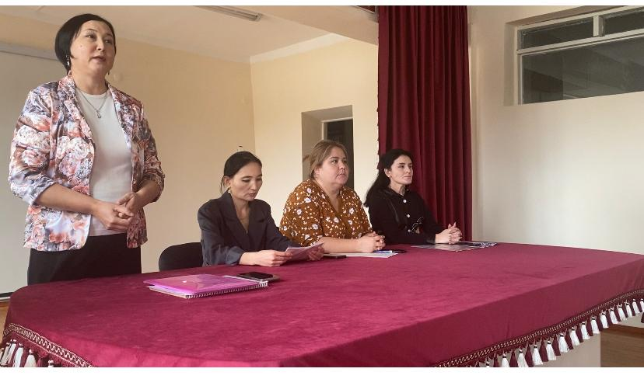
https://www.facebook.com/100049501810807/videos/1220176535684931/
Әрбір адам үшін ұшқан ұясының орны бөлек. Өскелең ұрпақтың отбасында тәлім-тәрбие алып, ұлттық құндылықтарды бойына сіңіруі өте маңызды. Салт-дәстүрге құрмет те, туған елге сүйіспеншілік те қасиетті қара шаңырақтан бастау алады. Отбасында заманға сәйкес бала тәрбиелеу ісі – аса үлкен жауапкершілікті талап етеді. Отбасыны – шағын мемлекет, мемлекет секілді әр отбасының өзіндік ерекшеліктері бар. Ал, баланың тәрбиелі болып өсуіне берекелі отбасының әсері мол , бақытты отбасы болу үшін өзіміз бақытты болуымыз керек.
Отбасы күні құтты болсын, бақытты отбасы болыңыздар.

https://www.facebook.com/100049501810807/videos/1037659307758672/

Қазақстан Республикасы Оқу-ағарту министрлігінің “Біртұтас тәрбие бағдарламасын” іске асыру бойынша “Балалар кітапханасы” жобасы аясында кітаптарды насихаттау, білімгерлердің оқуға деген қызығушылығын арттыру мақсатында, “ Кітап сарқылмас рухани қазына” тақырыбында кітапхана меңгерушісі М.Айнакожаеваның ұйымдастыруымен кітап жәрмеңкесі өткізілді.
https://www.facebook.com/100049501810807/videos/1171253871030642/

Қордай АПБ КПБ жедел уәкілі полиция аға лейтенанты Ж.Каден және полиция лейтенанты А.Кемельбай “ Компютер алаяқтары” тақырыбында колледж білімгерлеріне түсіндіру жұмыстарын жүргізді.
https://www.facebook.com/100049501810807/videos/456770700813006/

Сыбайлас жемқорлықтың алдын алу және жемқорлықпен күресу мақсатында ,
“ Жемқорлыққа жол жоқ” акциясы ұйымдастырылды.
https://www.facebook.com/100049501810807/videos/1747075002747516/

ҚР ҰҚҚ ШҚ Қордай ауданы шекара қызметі басқармасы әскери қызметкері А.Соснов колледждің бітіруші топтарына шекара қызметі туралы кәсіби бағыт бағдар жүргізді.
ҚР ҰҚҚ ШҚ академиясы жөнінде бірнеше бейне материалдар көрсетіп, білімгерлердің патриоттық сезімдерін оятып, шекара қызметіне қызметке шақырды.
https://www.facebook.com/100049501810807/videos/981393050670326/
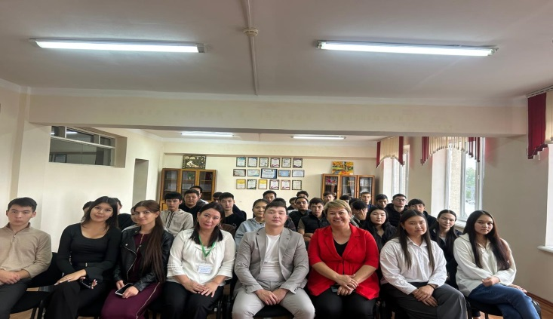
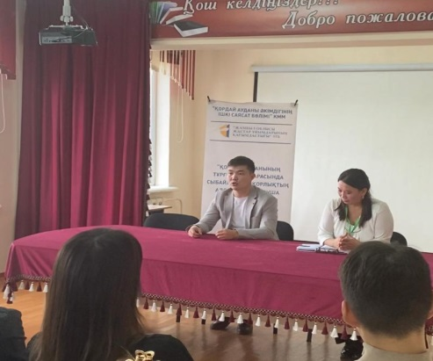

“Ұшқыр ой алаңы” жобасы аясында кітапхана меңгерушісі М.Айнақожаеваның ұйымдастыруымен колледдіміздің “Jastar” дебат қозғалысы клубы жеткешісі Ж.Көрпельдесов пен клуб мүшелерімен “Тапқыр болсаң озып көр” интеллектуалдық ойын өтті.
https://www.facebook.com/100049501810807/videos/932570975435053/

Салауатты өмір салтын тиімді ұйымдастыру мақсатында және
1-желтоқсан Халықаралық СПИД- ке қарсы күрес күніне орай, Қордай аудандық ауырухана СӨС бөлімі нарколог дәрігері Қ.Касаболатовамен “ Өмірге салауатты қадам” тақырыбында кездесу өткізілді.
https://www.facebook.com/100049501810807/videos/924579749638914/

“Оқуға құштар колледж” жобасы аясында “ Кітапхан меңгерушісі
М. Айнакожаеваның ұйымдастыруымен “Кітап-сарқылмас рухани қазына” әдеби кейс өткізілді.
https://www.facebook.com/100049501810807/videos/1252026136012513/

ҚР Оқу -ағарту министрлігінің “ Біртұтас тәрбие бағдарламасын” іске асыру бойынша кешенді тәрбие жұмысы жоспарына сәйкес және 17-ші қараша студенттер күніне орай , Қордай ауданы әкімі Б.С.Болатбековпен жастарға мотивациялық кеңес беру мақсатында “ Жастар мен жарқын болашаққа” тақырыбында сұхбат өткізілді. Аудан әкіміне студенттер көкейлеріндегі сұрақтарын қойып, мотивациялық кеңестер берді.

25-қазан Қазақстан Республикасы күніне орай , “ Қыран елім-Қазақстаным!” тақырыбында кураторлық тәрбие сағаттар өткізілді.
Жас буынды өз Отанын, халқын, тілін, рәміздерін құрметтеуге, патриот болуға, Қазақстанды мақтан етуге тәрбиелеу мақсатында өткізілген тәрбие сағаттар білімгерлердің жүректеріне өз жеріне, еліне деген сүйіспеншілікті оятты.
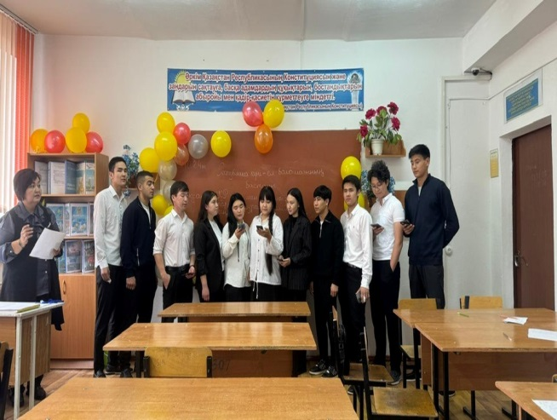

https://scontent.fala4-2.fna.fbcdn.net/v/t39.30808-6/464597123_1088848322775218_6790068689417219172_n.jpg?stp=cp6_dst-jpg_s600x600_tt6&_nc_cat=111&ccb=1-7&_nc_sid=127cfc&_nc_ohc=3YRoVIyqZc0Q7kNvgFqA4G1&_nc_zt=23&_nc_ht=scontent.fala4-2.fna&_nc_gid=Aua8h3OMuMwi04hjDHIN6lL&oh=00_AYAuniTTQ1FgICqPT0un-MTgYhW5ufBMvPJ85htzAlqP-Q&oe=67852C89
Қордай АПБ ЖПҚБ УПИ полиция майоры Е.О.Абдуллаев 1-3 курс ұл баллармен кездесу өткізді.
Кездесу барысында ауданымызда жасөспірімдердің қатысуымен болған құқықбұзушылық пен қылмыстар туралы жеткізіп, білімгерлерді қылмыс пен құқықбұзушылықтан аулақ болуға шақырып, құқықтық сауаттылықтарын арттыру мақсатында Қазақстан Республикасының Заңдарымен таныстырып өтті.
Сонымен қатар білімгерлерге буллинг туралы түсіндіріп, буллингтен қалай қорғануды да түсіндірді.

https://www.facebook.com/100049501810807/videos/1223635472268856/

“ 1- ші желтоқсан Дүние жүзлік СПИД-ке қарсы күрес күніне” орай , кітапхана меңгерушісі М.Айнакожаеваның ұйымдастыруымен “ЖИТС-бәріне қаіпті” тақырыбында , адамзат өміріне қауіп төндіріп отырған дерттің алдын алу, оның жұғу жолдарынан сақтанып, қорғана білу, салауатты өмір салтын қалыптастыру мақсатында тәрбие сағаты өткізілді.
https://www.facebook.com/100049501810807/videos/448205941661115/

“Құқықбұзушылық пен қылмыстың алдын алу “ тақырыбында колледждің 1-3 курс білімгерлерімен Қордай АПБ-нің ЖПҚБ ЮПБ УПИ полиция лейтенанты Д.Молдажан кездесіп, профилактикалық түсіндіру жұмыстарын жүргізді.
https://www.facebook.com/100049501810807/videos/1058698712669574/

Жамбыл облысы әкімдігі “Дін “проблеммаларын зерттеу орталығының Қордай ауданы бойынша арнайы бөлімнің инспекторы Мухтар Алексеевич Саидов колледж білімгерлерімен кездесіп “Жат ағым -Жат дүние” тақырыбында дәріс өткізіп, білімгерлерге жат ағым жетегінде кеткендер, сол жат ағымнан қалай сақтануды, яғни қате баспауды, өмірлерін құртпау туралы мәліметтерді жеткізді.
Жат ағымдардың негізгі белгілерін тани білсе кез келген адам теріс идеологияны таратқан дінбұзарлардың қақпанынан аман қалуы мүмкін екенін айтты.Сөз соңында қорытындылай келе жастарды әр түрлі жат ағымдардың жетегінде кетуден сақтандыру үшін оларды жастайынан өзінің асыл дінін, тарихын, ұлттық құндылықтарын бойына сіңіріп өсуіне аса мән беру өте маңызды деп айтып өтіп, ұлт ұлысымМ.Әуезов “Ұлыңды тәрбиелей отырып халықты тәрбиелейсің, қызыңды тәрбиелей отырып ұлтыңды тәрбиелейсің” деп бекер айтпаған. Ұлтымыздың тағдыры өз қолымызда деп аяқтады сөзін.
https://www.facebook.com/100049501810807/videos/1071430824761349/

ҚР ҰҚҚ ШҚ Қордай ауданы шекара қызметі басқармасы әскери қызметкері А.Соснов колледждің бітіруші топтарына шекара қызметі туралы кәсіби бағыт бағдар жүргізді.
ҚР ҰҚҚ ШҚ академиясы жөнінде бірнеше бейне материалдар көрсетіп, білімгерлердің патриоттық сезімдерін оятып, шекара қызметіне қызметке шақырды.

https://www.facebook.com/100049501810807/videos/981393050670326/
“Ұшқыр ой алаңы” жобасы аясында кітапхана меңгерушісі М.Айнақожаеваның ұйымдастыруымен колледдіміздің “Jastar” дебат қозғалысы клубы жеткешісі Ж.Көрпельдесов пен клуб мүшелерімен “Тапқыр болсаң озып көр” интеллектуалдық ойын өтті.
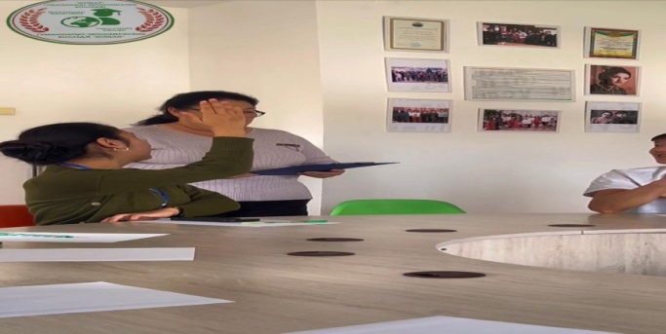
https://www.facebook.com/100049501810807/videos/932570975435053/

Салауатты өмір салтын тиімді ұйымдастыру мақсатында және 1 желтоқсан Халықаралық СПИД- ке қарсы күрес күніне орай, Қордай аудандық ауырухана СӨС бөлімі нарколог дәрігері Қ.Касаболатовамен “ Өмірге салауатты қадам” тақырыбында кездесу өткізілді.
https://www.facebook.com/100049501810807/videos/924579749638914/

“Оқуға құштар колледж” жобасы аясында
“ Кітапхан меңгерушісі М. Айнакожаеваның ұйымдастыруымен “Кітап-сарқылмас рухани қазына” әдеби кейс өткізілді.
https://www.facebook.com/100049501810807/videos/1252026136012513/

Қордай ауданы мектеп және колледж білімгерлерімен “ Кел дос болайық” акциясы өткізілді.
Жас ұрпақты өзімшілдіктен, менмендіктен және жаман әдеттерден аулақ жүруге үйрету, адалдыққа, шындыққам тәрбиелеу, достық сезімдерін нығайту мақсатында ұйымдастырылған акция жақсы нәтиже береді деген үміттеміз. Жағымды сәттер мен жақсы қарым -қатынасымыз нығая берсін!

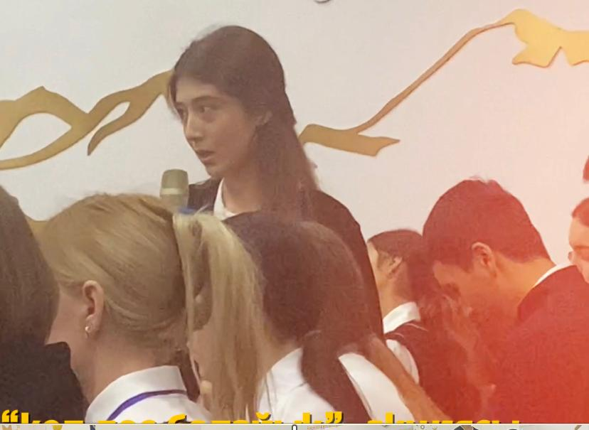


https://www.facebook.com/100049501810807/videos/3558695690941189/

Рахымжан Қошқарбаевтың 100 жылдығына орай, кітапхана меңгерушісі М.Айнакожаева колледждің 1-ші курс білімгерлеріне “ Рейхстагқа ту тіккен батыр” тақырыбында танымдық сағаты өткізді.
https://www.facebook.com/100049501810807/videos/528997570060494/

Қордай ауданы әкімінің орынбасары. Д.М.Сүгірбай және Қордай ауданы прокурорының орынбасары. Е.М. Байжиенов колледж білімгерлері арасында құқықтық сауаттылықты арттыру, есірткі заттарын тұтынудың, нашақорлықтың , синтетикалық есірткінің, дәріханалық нашақорлықтың, буллингтің алдын алу мақсатында кездесу өткізіп, түсіндіріп, бейнероликтер көрсетіп , білімгерлерді салауатты өмір салтын ұстануға шақырды.
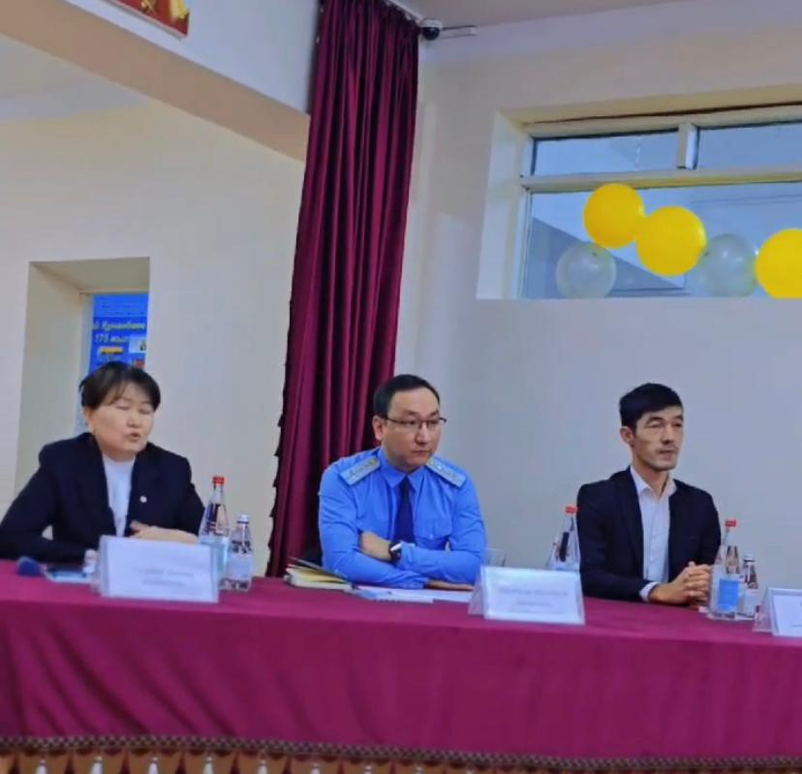
https://www.facebook.com/100049501810807/videos/572639981870610/
Қордай АПБ-нің КПБ жедел уәкілі полиция лейтенанты А.Кемельбай колледж білімгерлеріне “Интернет алаяқтық” тақырыбында дәріс өткізді. Сонымен қатар жеке мәліметтерді ешкімге айтпауларын, акция, жеңілдіктерге қосылмауларын талап етіп , алаяқтарға алданбаудың немесе осындай фактілер орын алған жағдайда қайда, кімге хабарлаудың жолдарын түсіндірді.

https://scontent.fala4-1.fna.fbcdn.net/v/t39.30808-6/462429833_1076617897331594_197834761454663568_n.jpg?stp=cp6_dst-jpg_tt6&_nc_cat=101&ccb=1-7&_nc_sid=127cfc&_nc_ohc=B7mkWerTs8oQ7kNvgF25hsF&_nc_zt=23&_nc_ht=scontent.fala4-1.fna&_nc_gid=AkYEeNYP59CkJhAPgeXY4GZ&oh=00_AYDagWH2fMouN1N4J8YjO5xQ9y0IEsn22lEJ_K_S3f_zGQ&oe=6785634C

“Қордай”гуманитарлы - экономикалык колледжі білімегерлерімен зорлық-зомбылыктың, суицидтің, буллингтің алдын алу және болдырмау мақсатында , Кордай АПБ-нің қызметкерлері және Кордай аудандык орталық ауырухана
CӨС валеолог-дорігері жэне Кордай
аудандык орталық ауырухана психологымен кездесу откізіліді.
Кордай АПБ ЖПҚБ ЮПТ УПИ полиция майоры А.Басова және полиция лейтенанты Д.Т. Молдажан колледж білімгерлеріне «Буллинг деген не жене одан калай корғану керек» такырыбында дәріс өткізіп, буллингтің турлерімен таныстырып, одан калай корғану керектігін айтып өтті. Сонымен қатар кибербуллинг туралы тусіндіріп, ол - интернет, әлеуметтік желі, турлі сайт аркылы коқан-лоқы көрсету аркылы жузеге асатынын , кибербуллинг депрессиядан, урейдің кушеюіне және ауыр эмоционалды жарақатқа дейін жеткізуі мүмкіндігін түсіндірді.
СОС валеолог-дорігері Қ.Касаболатова жане психолог М.Б. Абилдинова суицид туралы баланың ішкі жан куйзелісі одан сайын кушейіп, соңында шешімін таппай, омірден кетсем, бәрі калпына келеді деп ойлайды. Сондыктан улкендер, яғни ата-аналар, ұстаздар баланың іс-әрекетіне , сөзіне көңіл бөліп, бакылауда ұстауы қажет деп айтып өтті.
Сондай-ак суицид туралы ойлаған адам іс-әрекетінің дұрыс- бұрыстығына сенімсіз болады, тірі калғысы келіп тұрса да, асығыс қадамға баруы мумкін, - деп, білімгерлерге суицидке жол бермеу, өмірді суйе білу керек екенін түсіндірді .

Дене тәрбиесі пәні оқытушысы Х.Хасанов “ Кім жүйрік” тақырыбында спорттық эстафета, топтар арасында командалық жарыс ұйымдастырды. К1-124 тобынанақұрылған ” Достық” тобы 1- шіорынғаиеболды.

https://www.facebook.com/100049501810807/videos/1177871916618382/

Ақыл теңіз дария
Көп өнеге сөзі бар,
Сөзі- соқпақ, сөзі-нәр.
Ата салты ардақты,
Әрбір сөзі салмақты
Сол сөздерді ұқпасақ
Тістерміз бір күн бармақты.
Кітапханашы М.К. Айнакожаеваның ұйымдастыруымен “ Қарты бардың қазынасы бар” тақырыбында қарт апалармен кездесу өткізілді.

https://www.facebook.com/100049501810807/videos/327438507128280/
Колледжде “Бала тәрбиесі- қоғам келешегі” тақырыбында жалпы ата- аналар жиналысы өткізілді.
Баланың тәрбиелі болып өсуіне отбасының тигізетін әсері мол демекші бұл жолы ата -аналарға бала тәрбиесі бойынша кеңестер , нұсқау, бағыт бағдар беру және баланың қауіпсіздігін қамтамасыз ету мәселелері қаралды, сонымен қатар ата-аналар комитеті сайланып, жаңартылды.
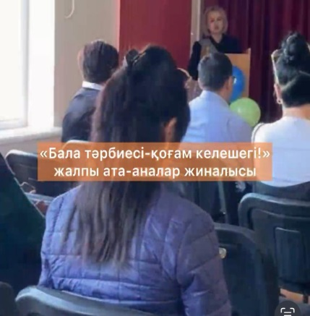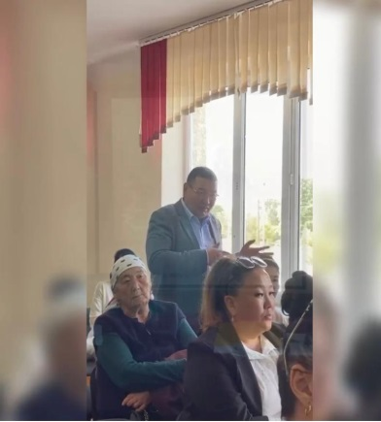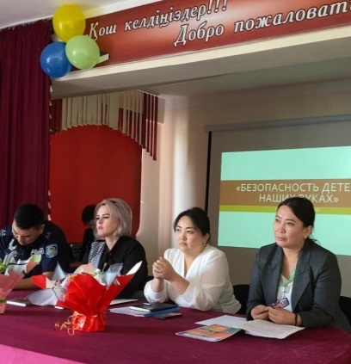
https://www.facebook.com/100049501810807/videos/515930604394611/

Қордай ауылдық округі жастар ісі жөніндегі инспекторы Ізбасар Мадияр және Қордай АПБ-нің ЖПҚБ ЮПТ УПИ полиция лейтенанты Дильмурат Молдажан колледж білімгерлерімен кездесіп “Сыбайлас жемқорлыққа жол жоқ!” тақырыбында дәріс өткізіп, сонымен қатар
Сыбайлас жемқорлық туралы заңмен таныстырып, жемқорлыққа жол бермеуді , жаңа Қазақстанды әркім өзінен бастау керек деп, сыбайлас жемқорлықпен бірге күресуге шақырды.
https://www.facebook.com/100049501810807/videos/873196754592700/

Бүгін колледжімізде Қордай АПБ-нің ЖПҚБ ЮПТ УПИ полиция лейтенанты Д.Т.Молдажанмен кездесу ұйымдастырылып , Жасөспірімдер арасындағы зорлық -зомбылық пен буллингтің алдын алу, болдырмау мақсатында білімгерлерге“Буллингтен қорған” тақырыбында қауіпсіздік сағаты өткізіліп, буллинг деген не екенін, буллинг орын алған жағдайда кімге, қалай хабарлау керек екенін ,қандай жауапқа тартылатыны туралы кеңінен түсіндіріп , білімгерлерді буллингті болдырмау үшін бірге күресуге шақырды.
https://www.facebook.com/100049501810807/videos/1043751747451862/

Студенттер күнінің шығу тарихына көз салар болсақ қаншама қан төгіліп, өмірлер қыршыннан кеткен.
Ендеше сондай қиыншылықпен келген күнімізді неге атап өтпеске, атаулы күнді жас ұрпақтар біліп жүруі абзал, әр-бір студент студенттік өмірін қызықты да, көңілді өтуін қалайды.
Демек біздің колледжіміздің білімгерлері де осы күнді есте қаларлықтай атап өтті.
https://www.facebook.com/100049501810807/videos/578896597853376/

Әрбір адам үшін ұшқан ұясының орны бөлек. Өскелең ұрпақтың отбасында тәлім-тәрбие алып, ұлттық құндылықтарды бойына сіңіруі өте маңызды. Салт-дәстүрге құрмет те, туған елге сүйіспеншілік те қасиетті қара шаңырақтан бастау алады. Отбасында заманға сәйкес бала тәрбиелеу ісі – аса үлкен жауапкершілікті талап етеді. Отбасыны – шағын мемлекет, мемлекет секілді әр отбасының өзіндік ерекшеліктері бар. Ал, баланың тәрбиелі болып өсуіне берекелі отбасының әсері мол , бақытты отбасы болу үшін өзіміз бақытты болуымыз керек.
Отбасы күні құтты болсын, бақытты отбасы болыңыздар.

https://www.facebook.com/100049501810807/videos/1037659307758672/

“Дін атын жамылған жат ағымдар” тақырыбында білімгерлерге Қордай ауданы бойынша теолог маманы О.Амангельдиев дәріс өткізді.
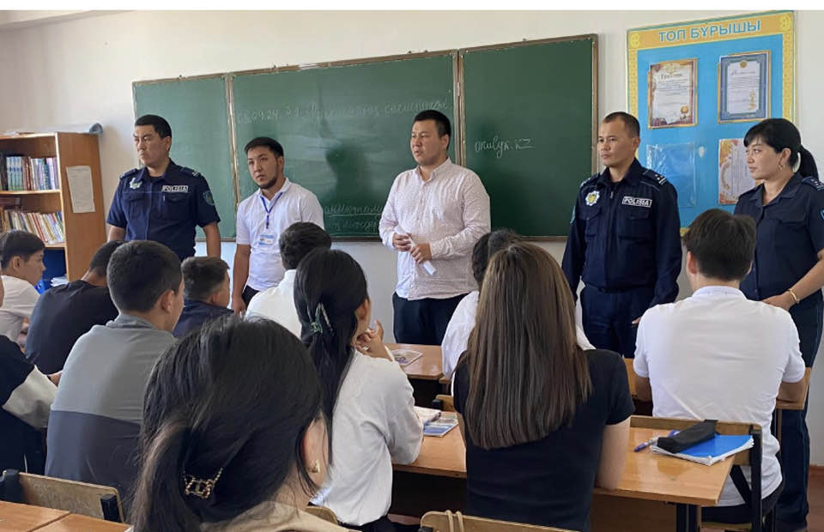

https://scontent.fala4-1.fna.fbcdn.net/v/t39.30808-6/458292704_1051650716494979_822951855644150112_n.jpg?stp=cp6_dst-jpg_tt6&_nc_cat=105&ccb=1-7&_nc_sid=127cfc&_nc_ohc=_leilWs7mBQQ7kNvgEcO4wi&_nc_zt=23&_nc_ht=scontent.fala4-1.fna&_nc_gid=AQSVbYDk9mumIzNEJMeklWN&oh=00_AYAYWvAk4q-gKAGK-eR7jimKy_zYyR_fw-dGcqM9xOfvMw&oe=678582CA

1-қыркуйек білім күніне орай колледдіміздің барлық топтарында топ жетекшілері “Адал адам, адал еңбек, адал табыс “ тақырыбында кураторлық тәрбие сағатын өткізді.
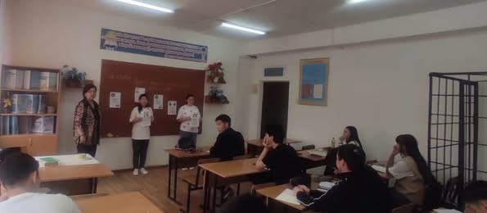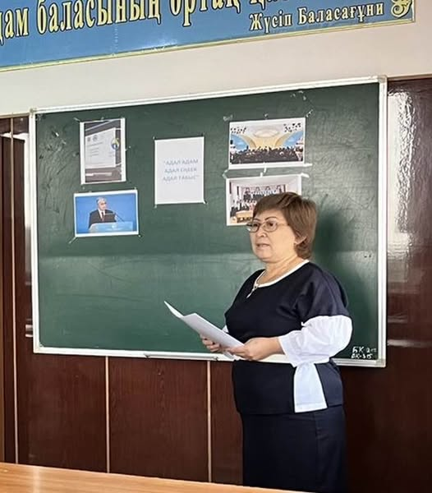
Мамандық таңдауда жаңылмау қажет, өз қабілеттеріңізге, икемдеріңізге, таланттарыңызбен қалауларыңызға қарап мамандық таңдасаңыздар, Сіздердің өз ісінің шебер маманы болатындарыңыз айдан анық.
“Қордай “. гуманитарлы-экономикалық колледжі “Құқықтану мамандығы” 9 -шы сыныптан кейін оқу мерзімі 2 жыл 10 ай,
11-ші сыныптан кейін 1жыл 10 ай.
#кәсіби бағыт бағдар беру#
https://www.facebook.com/100049501810807/videos/2079095429138871/
Еліміздің Президенті Қасым-Жомарт Тоқаевтың “ Таза Қазақстан” республикалық акциясын қолдап, орындау мақсатында бүгін ауданымыздың ақсақалы Талғат Абдрасиловтың уйінің ауласын тазалауға колледжіміздің еріктілері белсене атсалысты.
https://www.facebook.com/100049501810807/videos/1105723990544990/

Құрметті талапкерлер!
Әр адамның өмірінде жақсы мамандық таңдау сұрағы туындайды, біздің колледж 2002 жылдан бері заман талабына сәйкес білім беру қызметін атқаруда. Колледжіміздің түлектері құқық қорғау органдары, мемлекеттік және жекеменшік мекемелерде, сонымен қатар экономиканың түрлі салаларында, мектеп, мектепке дейінгі ұйымдарда, білім беру орталықтарында, заманауи ақпараттық технологиялар бағыттарында жұмыс істеуге даярланған мамандар деп аброймен айта аламыз. Біз Сіздерді күтеміз!
Уважаемый абитуриент!
В жизни каждого человека наступает время, когда перед ним стоит вопрос о выборе будущей профессии. Наш колледж с 2002 года предоставляет услуги в сфере профессионального и технического образования. Мы с гордостью можем сказать, что ГЭК «Кордай» готовит профессиональных специалистов, востребованных временем, способных работать в правоохранительных, государственных и частных структурах, в различных отраслях экономики, в школах, дошкольных и образовательных центрах, а также в различных направлениях современных информационных технологий.
Мы ждем Вас!

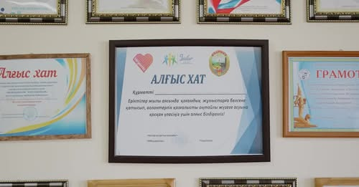

Ерте жүктіліктің алдын алу мақсатында, колледжімізде “ Ерте жүктілік- өзекті мәселе “ тақырыбында кездесу өткізілді. Жасөпірімдердің жүктілігі ана мен баласының денсаулығына зиян келтіруі туралы гинеколог маман Ш.Усербаева түсіндіріп өтті. Сондай -ақ, Қордай аудандық кәмелетке толмағандардың істері және олардың құқықтарын қорғау комиссиясының хатшысы, бас инспекторы А.Почуева жасөспірімдердің зорлық- зомбылықтан, жыныстық тиіспеушілікпен жүктіліктің алдын-алу жайында сөз қозғап, кеңес берді. Сонымен қатар Қордай АПБ-нің ЖПҚ-ң ЮПТ УПИ полиция аға лейтенанты Е.Абдимов ерте жүктіліктің өзекті мәселесін талдап , оның зардабын яғни жағымсыз жақтарының суицидке әкелетінін де ескертіп , ҚР заңдарының баптарымен , заң алдындағы жауапкершіліктерді айтып өтті.
https://www.facebook.com/100049501810807/videos/3677582045788737/

Жыныстық тәрбие -адам тағдырын шешетін ұлы іс!
Қазіргі заманымызда көптеген жасөспірім қыздарымыз ерте жүкті болып, көздерін ашып үлгермеген сәбилерін қатыгездікпен кез келген жерлерге тастап кетіп жатқаны еліміздің өзекті мәселелерінің бірі екені бәрімізге мәлім.
Ерте жүктіліктің алдын алу мақсатында, Қордай аудандық ауруханасының акушер гинекологы Т.Я.Ахвердиева колледж қыздарымен кездесіп, “Жыныстық тәрбие” тақырыбында дәріс оқып, жасөспірімдердің денсаулықтарына жауапкершілікпен қарауды қалыптастыру және ерте жыныстық қатынастың зардаптары туралы жеткізді. Сонымен қатар жасөспірімдерді салауатты өмір салтын қалыптастыру, жанұяны жоспарлау, ата-аналыққа жауаптылыққа позитивті қарым-қатынас қалыптастыруға үйретті. Дәріс өте қызықты өтті, қыздар өздерінің көкейіндегі сұрақтарға білікті маманнан жауап алды.

Бүгін колледж білімгерлеріне арналған “Жарқыра, Жаңа жыл!”атты мерекелік іс- шара өткізілді.

Қазақстан Республикасы Оқу-ағарту министрлігінің “Біртұтас тәрбие бағдарламасын” іске асыру бойынша “Балалар кітапханасы” жобасы аясында кітаптарды насихаттау, білімгерлердің оқуға деген қызығушылығын арттыру мақсатында, “ Кітап сарқылмас рухани қазына” тақырыбында кітапхана меңгерушісі М.Айнакожаеваның ұйымдастыруымен кітап жәрмеңкесі өткізілді.
https://www.facebook.com/100049501810807/videos/1171253871030642/
“ 1- ші желтоқсан Дүние жүзлік СПИД-ке қарсы күрес күніне” орай , кітапхана меңгерушісі М.Айнакожаеваның ұйымдастыруымен “ЖИТС-бәріне қаіпті” тақырыбында , адамзат өміріне қауіп төндіріп отырған дерттің алдын алу, оның жұғу жолдарынан сақтанып, қорғана білу, салауатты өмір салтын қалыптастыру мақсатында тәрбие сағаты өткізілді.
https://www.facebook.com/100049501810807/videos/448205941661115/

“16 -шы Желтоқсан Тәуелсіздік күніне “ орай кіші футболдан Директордың кубогына жарыс ұйымдастырылып, К1-124 тобының командасы жеңіске жетті.
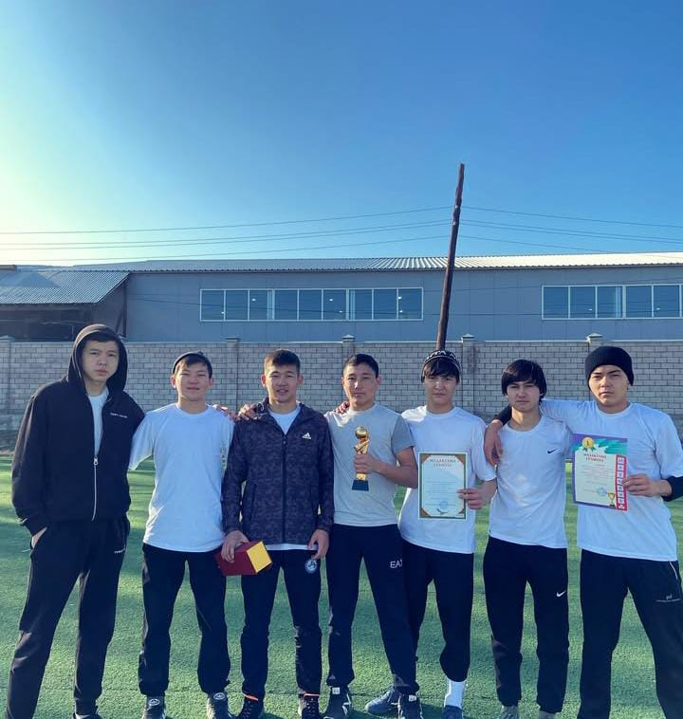
https://www.facebook.com/100049501810807/videos/1279618206573700/

«Тәуелсіздік –теңдесі жоқ байлығым» патриоттық ашық тәрбие сағаты
https://www.facebook.com/100049501810807/videos/562866476607033/

Колледжіміздің “Jastar” дебат клубының жетекшісі Ж. Корпельдесов клуб мүшелерімен 2024-2026 жылдарға арналған Су үнемдеу жөніндегі жол картасының 5.2 тармағын орындау мақсатында “ Су ресурстары суды тиімді пайдалану және қорғау” тақырыбында дебат өткізді.#Біртұтастәрбие-Су экологиясы#Судыңпайдасы#
https://www.facebook.com/100049501810807/videos/554970387462840/

“Тәуелсіздік теңдесі жоқ байлығым!” тақырыбында К1-124 тобының топ жетекшісі Қ.К.Сегизбаева патриоттық кураторлық тәрбие сағатын өткізді.
Тәбие сағатының мақсаты: Қазақ елінің жүріп өткен өмір жолдарын, тәуелсіздік туы желбіреген жылдар ішіндегі жетістіктері туралы түсіндіру. Отанды сүюге, туған жерге оның тарихына деген қызығушылықтарын арттыру.Шұғылалы бейбіт күнімізді, мемлекетіміздің рәміздерін және салт дәстүрлерімізді құрметтеуге тәрбиеледі.
https://www.facebook.com/100049501810807/videos/914127914160181/

Қордай ауылдық округінің Жастар орталығының инспекторы А.Сурова,Қордай АПБ ЖПҚБ ЮПТ УПИ полиция лейтенанты Д.Молдажан және Полиция капитаны Е.Мамаев колледж білімгерлерімен кездесіп
“Тәртіпке бағынған құл болмайды” тақырыбында тәрбие сағатын өткізіп, қоғамда тәртіп болмаса, ол құлдырайды, сондықтан да қоғамда тәртіп орнатудың жолдары ҚР-ның әкімшілік заңнамасымен белгіленгенін айтып өтті.
Сонымен қатар заңның әділдігі, құқықтық білім беру арқылы адамның санасын қалыптастыратыны туралы жеткізіп, заңдылықты сақтауға шақырды. Құқық пен тәрбиенің өзара байланысты әрекеті ұстаздар мен ата-аналар арқылы іске асады.Әл -Фараби
“ Тәрбиесіз білім қоғамға апат алып келеді” деген. Білімді де тәрбиелі болу азаматтардың жарқын болашағының негзі , жастар мемлектіміздің болашағы, бүгінгі кездесу барысында білімгерлеріміз құқықбұзушылық пен қылмыстан аулақ болуды, өзін өзі тәрбиелеуді үйренді.

https://www.facebook.com/100049501810807/videos/569029586080724/

Қордай АПБ ЖПҚБ УПИ полиция майоры Е.О.Абдуллаев 1-3 курс ұл баллармен кездесу өткізді. Кездесу барысында ауданымызда жасөспірімдердің қатысуымен болған құқықбұзушылық пен қылмыстар туралы жеткізіп, білімгерлерді қылмыс пен құқықбұзушылықтан аулақ болуға шақырып, құқықтық сауаттылықтарын арттыру мақсатында Қазақстан Республикасының Заңдарымен таныстырып өтті. Сонымен қатар білімгерлерге буллинг туралы түсіндіріп, буллингтен қалай қорғануды да түсіндірді.
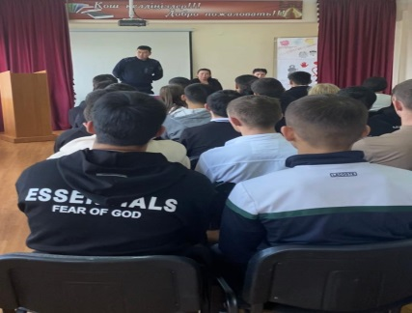
https://www.facebook.com/100049501810807/videos/1223635472268856/

“Құқықбұзушылық пен қылмыстың алдын алу “ тақырыбында колледждің 1-3 курс білімгерлерімен Қордай АПБ-нің ЖПҚБ ЮПБ УПИ полиция лейтенанты Д.Молдажан кездесіп, профилактикалық түсіндіру жұмыстарын жүргізді.
https://www.facebook.com/100049501810807/videos/1058698712669574/

“Тәуелсіздік теңдесі жоқ байлығым!” тақырыбында К1-124 тобының топ жетекшісі Қ.К.Сегизбаева патриоттық кураторлық тәрбие сағатын өткізді.

https://www.facebook.com/100049501810807/videos/1223635472268856/

16- желтоқсан Тәуелсіздік күнімен барша Қазақстандықтарды құттықтаймын!
Бүгін колледж білімгерлері арасында “16 -шы Желтоқсан Тәуелсіздік күніне“ орай кіші футболдан Директордың кубогына жарыс ұйымдастырылып,
К1-124 тобының командасы жеңіске жетті.
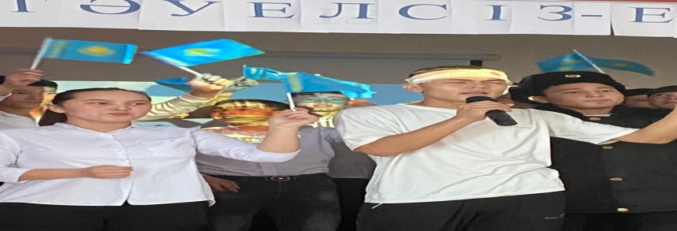

Қордай ауданы Мансап орталығының мамандары Н.Есенкулов,Г.Бегеубай колледжіміздің білімгерлеріне мемлекет тарапынан жастарға ұсынылатын бағдарламалар жайлы ақпаратты жеткізіп, түсіндірді.
Сонымен қатар ЭЕБ-да студенттерге арналған кәсіптік практика бойынша түсіндіру жұмыстарын жүргізді.
https://www.facebook.com/share/v/1ZQWAuJGPe/

15-ші ақпан Кеңес Одағы әскерінің Ауған жерінен шыққан күніне орай жастарды әскери-патриоттық сезімге тәрбиелеу мақсатында Ауған соғысы ардагерлерімен кездесу өткізілді.
Адамзат баласын ашаршылықтан аз қырмаған Ұлы Отан соғысынан кейінгі ірі қарулы қақтығыс, бұл – Ауған соғысы. Онда сол кездегі Кеңес әскерінің 15 мың сарбазы ерлікпен қаза тапты. Ал, 53 мыңы жарақат алды. Сондай-ақ, 1 милионнан астам ауғандық сарбаз мәңгіге жер жастанды. Бейбітшілік жолында қазақ әскері де көзсіз батырлығымен көзге түскен еді. Олардың да біразы өзге елде өжеттілікпен өмірлерін қиды... Бұл – тылсым тарих кітабының қан тамған қызыл парақтары. Қалай болғанда да, жарқын болашақ үшін жан берген бабалар ерлігі – бүгінде ұрпақ жадында ұмытылмауы тиіс ұлағатпен тең.
Бүгін колледж білімгерлерімен Ауған соғысы ардагері -Асхат Сагынбаевпен “ Елін қорғаған ерлер” атты кездесу ҚР-ның Ән ұранын орындаумен ашылды.
Колледж директорының оқу ісі жөніндегі орынбасары Серик Жолдасбай Ауған соғысы тарихымен және іс-шара қонақтарымен таныстырып, құрметті қонағымыз- Ауған соғысы ардагері А.Сагынбаевқа сөз кезегін берді.
Қордай ауданы жастар ресурстық орталығының ұйымдастыру және бақылау бөлімінің жастар ісі жөніндегі инспекторы Алтынай Сейдеходжаева Ауған соғысына қатысқан жерлесіміз А.Сагынбаевқа естелік сыйлығын тапсырып,
https://www.facebook.com/share/v/15PCVAriLp/

Әлжан Ана ауылындағы дене шынықтыру-сауықтыру спорттық кешенінің ұйымдастырған “Жастар еліміздің тірегі” атты колледж студенттері арасында Ұлттық ойындар спартакиядалық жарыста “Қордай” гуманитарлы-экономикалық колледжінің білімгерлерінің әрқайсы 1-ші орынға ие болып, грамоталармен марапатталды.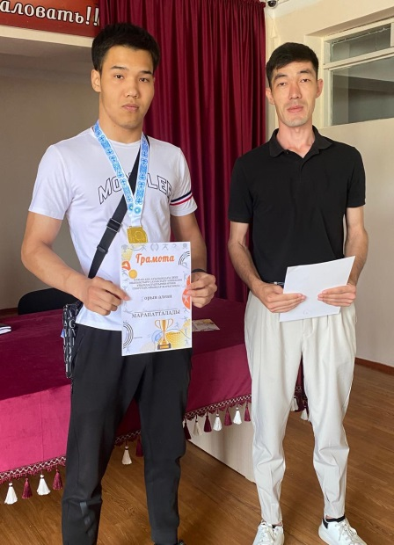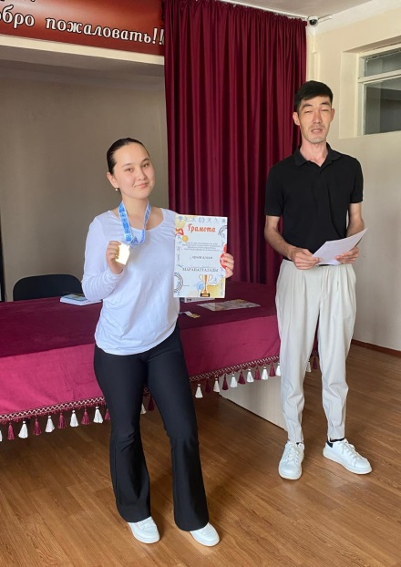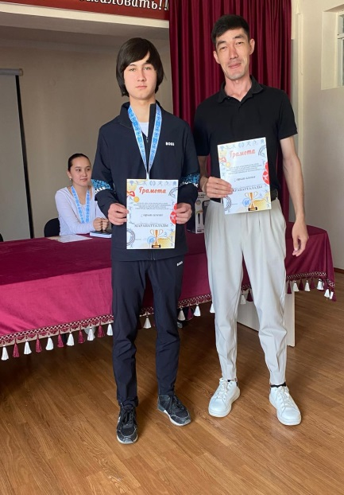

https://www.facebook.com/share/v/14tvHiDuW4/
“Қазақстанның киелі жерлерінің географиясы”жобасы аясында колледж білімгерлері мен оқытушылары киелі Түркістанға саяхатқа барды.Жас буын білімгерлеріміз Түркістандағы салынғанына жеті ғасыр болған Қожа Ахмет Яссауи кесенесіне таңырқай қарап,
Түркістандағы жаңа салынған “Керуен сарай” туристік кешенінің әсем көрінісіне көздері тоймай, қызыға тамашалап, кесене тарихы туралы деректерді мұқият тыңдады
https://www.facebook.com/share/v/1BiRsBGhfU/

Бүгінгі күні мектеп бітіруші түлектерді ерекше толғандырып отырған басты мәселе – мамандық таңдау. Олардың алдында сан тарау жол жатыр, алуан түрлі мамандық күтіп тұр. Әр жүректе бір арман. Ол – қоғамға қажетті мамандық таңдап, қалаған мамандығының иесі болу.
Ауданымыздың мектеп оқушыларына кәсіби бағыт- бағдар беру мақсатында колледжімізде 15 сәуір күні “Мамандықты дұрыс таңдаңыз” тақырыбында “ Ашық. есік “ күні өткізілді.
Мақсаты: – талапкерлерге болашақ мамандығын таңдауға көмектесу. Техникалық және кәсіптік білімге қашан да сұраныс жоғары.Тек қажеттілігін, оның тиімділігін түсіндіре білген жөн.
Колледждің оқу кабинеттеріне экскурсия жүргізіліп, колледжімізде оқытылатын мамандықтарымен
жәнеколледждіңматериалдықбазасыментаныстырылды.
Мамандықтаңдау-өтежауапкершіліктіжәнемаңыздыіс. Мамандықтаңдаудаәрадамөзініңқызығушылығына, қабілетіне, бейімділігіне, қалауынасүйенукерек. Қазіргітаңдамамандықтыңтүрікөп. Таңдаужасауоңайемес. Еңбастысы-адамеңбеккеқабілетті, зейіндіболуықажетжәнеоныңмамандығыөзіөскенортағамаңызды, бағалыүлесқосатындайболуышарт. Өзісінесенімді, дұрыстаңдаужасағанадамғанажетістіккежетеді.
Өзініңсұранысын, қызығушылығынжоймағанкеңтарағанмамандықтарға “Құқықтану, “Бастауышбілім беру педагогикасы мен методикасы” , “Банк жәнесақтандыруісі” мамандықтарыжәнееңбексұранысынақажетті , заманталабыменсұранысқаие - “Бағдарламалыққамтамасызету “ мамандығыжатады. Міне ,осы мамандықтарды “Қордай” гуманитарлы- эконмикалықколледжідаярлайды. Сіздерүшінесігімізашық.
https://www.facebook.com/share/v/1LCnZg18zP/

10.04.2025 жылы Қордай АПБ-нің ЖПҚ ЮПТ УПИ полиция лейтенанты Д.Молдажан ағымдағы 2025 жылдың 10 сәуірі мен 6 мамыр аралығында Республикалық деңгейде “Жасөспірім” жедел-профилактикалық іс-шарасы өткізіліп жатқаны туралы колледж білімгерлеріне жеткізіп, ҚР ӘҚБтК -тің 127, 132, 442, 435 баптарын түсіндірді.
Іс-шараның негізгі мақсаты – жасөспірімдер арасындағы қылмыс пен құқықбұзушылықтың алдын алу.
https://www.facebook.com/share/v/19Rb9Uk3s1/

Жастарды халқымыздың өнер тарихымен таныстыру, туған жердің, туған елдің тарихы мен мәдениетін үйрету және жас ұрпақтың- тұлғаның үйлесімді дамуына ықпал ету мақсатында колледж білімгерлеріне Қордай аудандық мұражайға саяхат ұйымдастырылды.
Білімгерлердің мәдени өмірін жалғасын табады

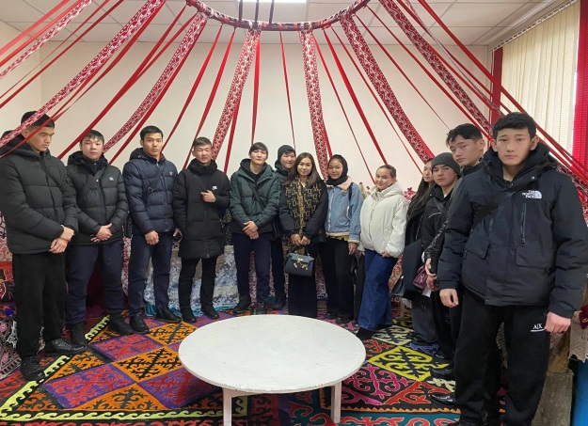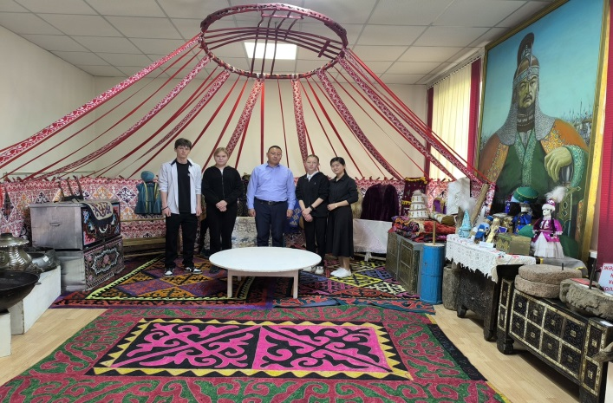

Тарих пәні оқытушысы Ж.Корпельдесов колледж білімгерлерімен “Шоқан Шыңғысұлы Уалихановтың өмірі мен шығармашылығы “ тақырыбында Қордай аудандық кітапханаға экскурсия ұйымдастырды

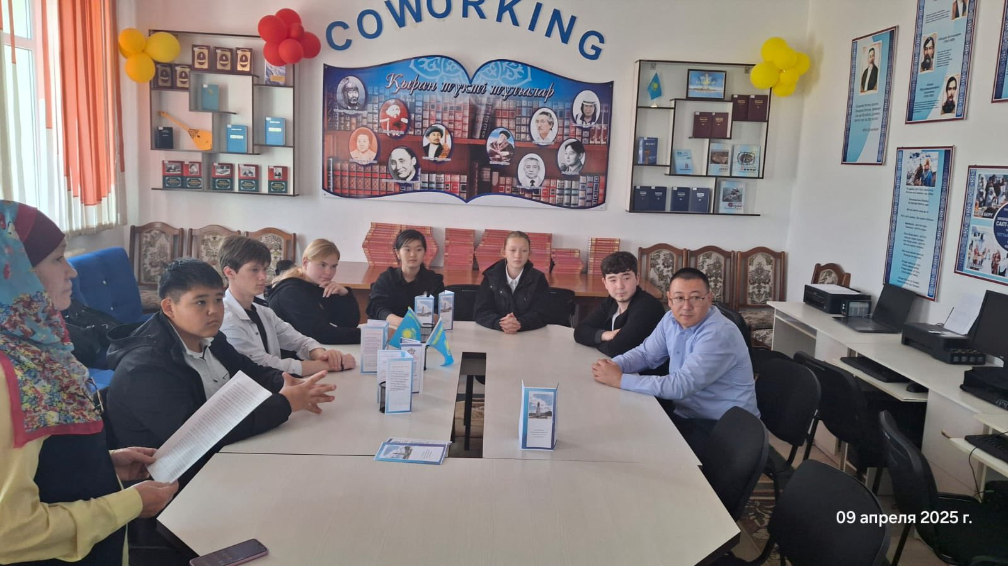

«Қордай» гуманитарлы-экономикалық колледжінің білімгерлерімен колледж инспекторы- Қордай АПБ ЖПҚБ ЮПТ УПИ полиция лейненанты Д.Молдажан және полиция лейтенанты Н.Шәміл Жасөспірімдер арасындағы қорлау, мазақтау, намысқа тию жағдайларын алдын алу мақсатында «Буллинг, Кибербуллинг» тақырыбында профилактикалық іс-шара өткізді.
Буллинг онлайн немесе телефон арқылы жүзеге асырылуы мүмкін. Олардың қатарына ренішті хабарламалар мен суреттер, сынаулар жіберу жатады. Бұлардың барлығы кибербуллинг екенін түсіндіріп, оларды сыйластыққа, бір-біріне қолдау көрсете білуге шақырып, заңға қайшы іс- әрекеттерге жол бермеуді жеткізді,

Колледжіміздің “Jastar” дебат клубының жетекшісі
Ж. Корпельдесов “ Ұлттық құндылықтар тәрбиенің түп қазығы” тақырыбында дөңгелек үстел өткізді.
Мақсаты:Ұлттық құндылықтарды дәріптеу, жеке адамды қалыптастыруға, дамытуға және кәсіптік шыңдауға бағытталған сапалы білім үшін қажетті жағдайлар жасау; жеке адамның шығармашылық, рухани және күш-қуат мүмкіндіктерін дамыту, адамгершілік пен салауатты өмір салтының берік негіздерін қалыптастыру, даралықты дамыту үшін жағдай жасау арқылы ой-өрісін байыту.
https://www.facebook.com/share/v/1CNWRSA1qx/

Ұлыстың Ұлы күні-Наурыз мерекесімен құттықтаймыз!
Ежелден жаңарту мен жасампаздықтың бастауы, ырыс пен берекенің арқауы болған Әз - Наурыз қажырлы еңбектеріңізге толағай табыстар әкелсін. Ел тыныш, туған жер аман болып, арайлап атқан әрбір таң шат көңіл, бақыт және береке сыйласын.
Ақ мол, жылырыстыболсын!
Наурызмерекесікүн мен түнтеңеледі. Колледжіміздіңмерекелікіс-шарасындақазақтыңсалт-дәстүрлерікөрсетіліп, ұлттықойындаройнатылды. Молшылық пен берекеніңбелгісіболғанНаурызкөжедайындап, дастарханжайылды. Соныменқатарбілімгерлерімізән мен бидішашуетті.
Наурызмерекесіндеақтілектер мен жылылебіздержауатынкүн.
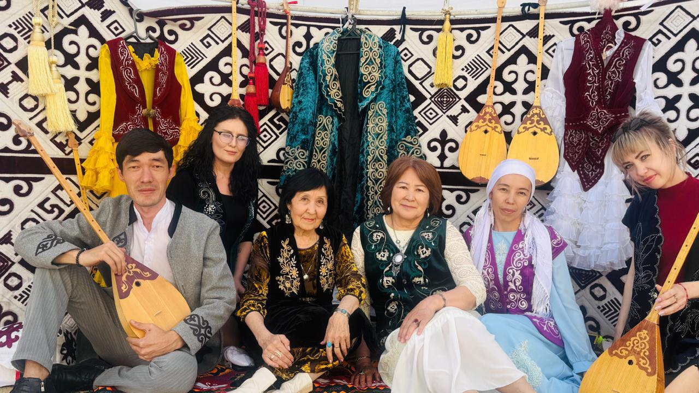
19 наурыз – Жаңарукүні.
Жаймашуақкөктеммезгіліндетабиғаттүрленіп, тіршілікқайтажанданады. Осы күні ел өміріндежәнеәрбірқазақстандықтыңөміріндежаңакезеңніңбасталуынбілдіреді. Бүгін- алғажаңамақсатқойып, жаңажобалардыбастау, өмірдіжақсылыққақарайөзгертутуралышешімқабылдаууақыты.
Колледжіміздің “Жасұлан” еріктілертобы мен білімгерлер ,оқытушыларбірігіп колледж ауласынтазартып, Наурызнамаонкүндігінеаянбайатсалысты.. БұлдәстүрҚазақстанныңжаңарукезеңін, дамуы мен гүлденуінбейнелейді. ҚазақхалқыүшінНаурызмейрамы тек қуаныштытойлауғанаемес, өткендісаралап, болашаққажоспарқұрудыңуақыты. Былтырданбері Президент Қасым-ЖомартТоқаевтыңбастамасыменНаурызмейрамынтойлаужаңашасипатқаиеболды. Қазақхалқыүшінбұлнаурызнамасалт-дәстүрімізді, мәдениетіміздіжасұрпаққааманатпентапсырудесекжаңылмаймыз.
Қазақстанымызгулдейберсін, білімгерлерімізруханидамып, мемлекетімізге ,жерімізге, табиғатымызғадегенсүйіспеншіліктері арта берсін!
https://www.facebook.com/share/v/1CDSpg75NC/

18-ші Наурыз Ұлттық киім күнімен құттықтаймын!
Қазақ халқы бұл күні өз мәдениеті мен тарихына құрмет көрсету және өз мұраларын басқалармен бөлісу үшін ұлттық киім киеді. Мереке мәдени әртүрлілікті сақтауға және насихаттауға ықпал етеді, ұлттық бірлікті нығайтады және мәдениетаралық алмасу мен өзара түсіністікке дәріптейді.
Бүгін – ұлттық рухымызды асқақтататын күн! Дәстүрімізді дәріптеп, ата-баба мұрасын құрметтей білейік. Ұлттық киіміміздің қадірі арта берсін. Берекелі күн болсын! Ұлттық киім – халқымыздың шежіресі. Киіміміз көркем, рухымыз биік, дәстүріміз мәңгілік болсын!

https://www.facebook.com/share/v/1H9yWPEoYg/

“AMANAT”партиясы Қордай аудандық филиалының “Ұлттық мұра” партиялық жобасы аясында «Наурыз Party» атты колледждер арасындағы ұйымдастырылған топтық жарысқа колледжіміздің студенттері қатысып, 2 -ші орынды иеленді.

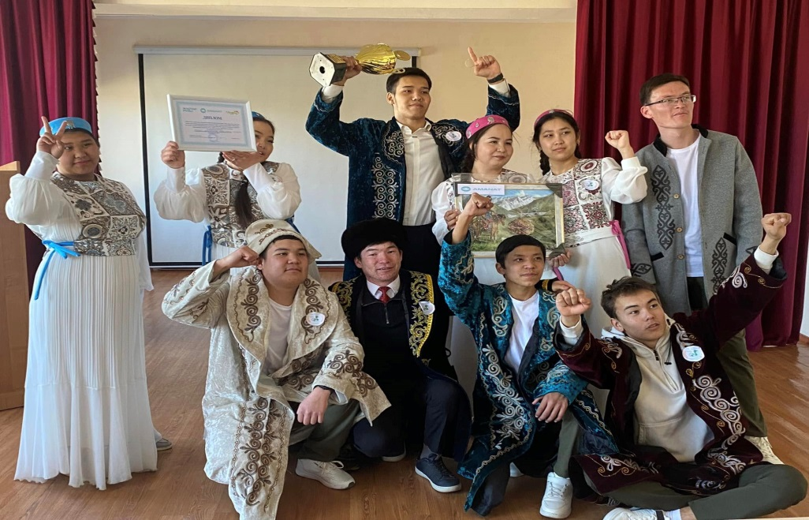

Колледжіміздің түлегі, параармресттлинг әлем Чемпионы Лутур Лугмар Маликовичпен мотивациялық кездесу ұйымдастырылды.
Кездесу барысында әлем чемпионы Лугмар колледж оқытушыларына алғысын білдіріп, білімгерлерге бұл өмірде мақсат қойып,уақытты бағалауға шақырды.
Сондай-ақ дене бітімінің кемшілігіне қарамастан балалық шағында әлем Чемпионы болуды армандағанын айтты.
Лугмардың анасы Масанова Твунхуар Олиевна баласының кішкентай кезінде мүлдем жүре алмағаны туралы айтып өтті. Сонымен қатар әлем чемпионы болуына қосқан үлесі , ұлының жетістікке жетуіне сабырлық пен төзімділік, қамқорлықпен ана махаббатының күш жігер бергенін жеткізіп ,көз жасына ерік берді.
Армандайық, армандар орындалады. Білім алып, сауатты болайық, салауатты өмір салтын ұстанайық, заман ағысынан артта қалмайық деп кездесу соңында әлем чемпионым Лутур Лугмар білімгерлерге мотивация беріп, жетістікке жету үшін шаршамай, еңбек етуге, спортпен айналысуға шақырды.
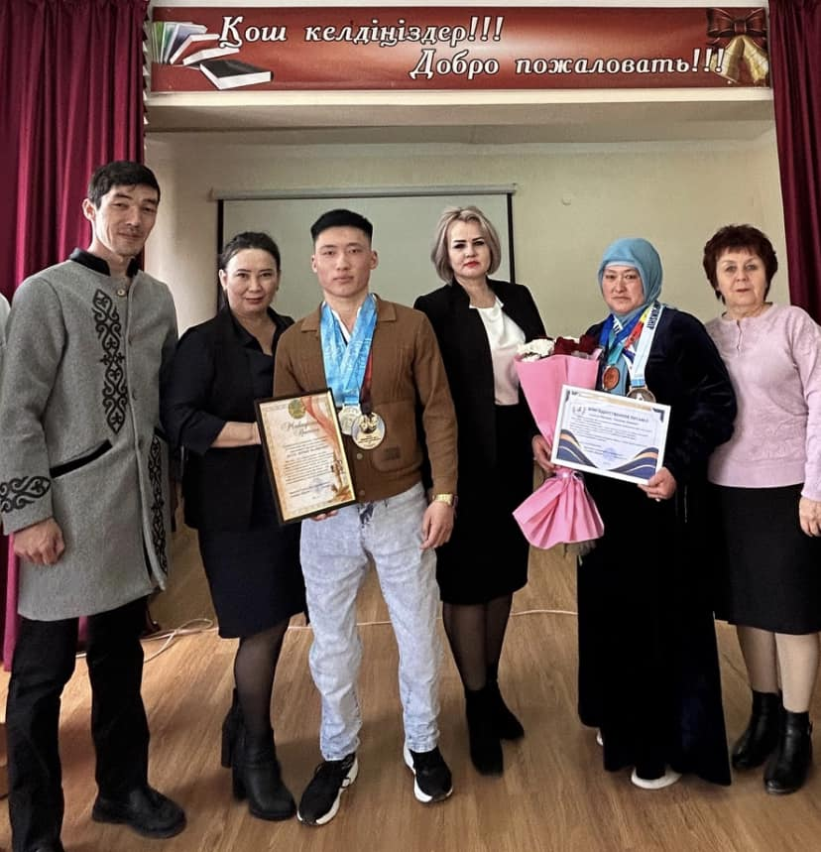
https://scontent.fala6-1.fna.fbcdn.net/v/t39.30808-6/483366274_1181406040186112_559529150984945655_n.jpg?stp=cp6_dst-jpg_tt6&_nc_cat=100&ccb=1-7&_nc_sid=833d8c&_nc_ohc=nkkdgJ2XplAQ7kNvwEAbNK7&_nc_oc=AdnOsQDh_G2hCmxLrBZbwyXCViY45ctigVsiYPhwa_AccBdyZIwI7kAxAfZTsmp6yi4&_nc_zt=23&_nc_ht=scontent.fala6-1.fna&_nc_gid=8z-hPoy89E8Y8FmwZm6pAw&oh=00_AfMBn4o2n4ipVyI7p_YEQuEwAPkMMrOjy3CaadnSpH_Pfw&oe=68518747

Жамбыл облысы әкімдігінің, дін проблемаларын зерттеу орталығының инспекторы ,АТТ мүшесіС.П.Култаев білімгерлермен кездесіп, “Лудомания -әлем дерті” тақырыбында дәріс өткізді.
Мақсаты: Білімгерлерді адамгершілік мәдениетіне тәрбиелеу. Телефон ойынының бар кемшіліктерін түсіндіру.

8-наурыз - жылдың ең аяулы, жарқын және тамаша күні!
Құрметті арулар, шаңырақтарыңыз бен өмірлеріңіз жылулыққа толы болсын. Табиғаттың әсемдігі шабыт берсін. Көктемнің басы өмірлеріңіздегі өте қалаулы және әдемі оқиғаның бастамасын білдірсін! МейрамдарыңызбенқымбаттыАпа, әже, әпкелер мен қарындастар!

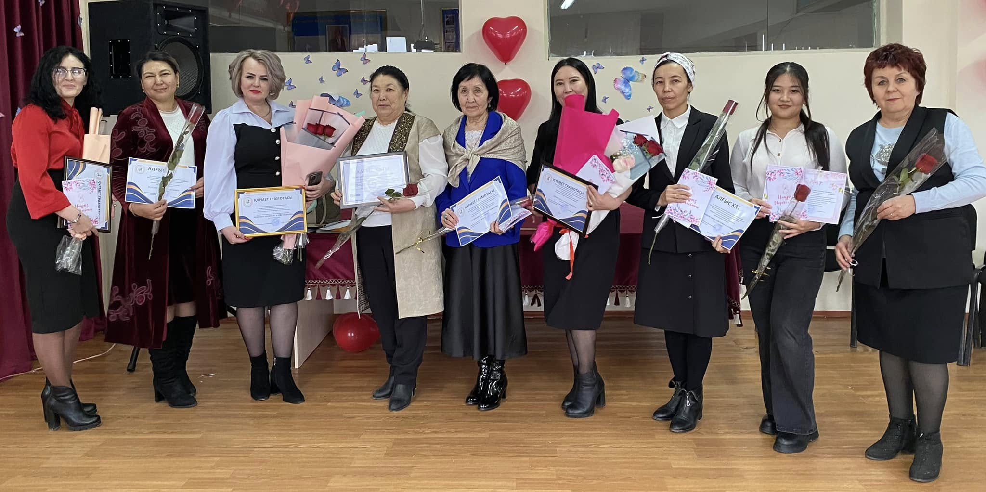

https://scontent.fala6-1.fna.fbcdn.net/v/t39.30808-6/483367004_1179291143730935_1321451479894413607_n.jpg?stp=cp6_dst-jpg_tt6&_nc_cat=109&ccb=1-7&_nc_sid=833d8c&_nc_ohc=FbGNc6bUqogQ7kNvwF5QcG7&_nc_oc=AdmcNloFcndSrPgj9tX2B9Y5gh_BTqDwhg4wd8oAkUrvRFCac3Rrd3CfihFx3fMm7ZU&_nc_zt=23&_nc_ht=scontent.fala6-1.fna&_nc_gid=xNrMOkl1LHMjr201Q6jVgA&oh=00_AfNTxndjOBKY9fq0pTZ46Qkn0r7w6PHF290jGg8fON-ilg&oe=6851D253

Колледж білімгерлерімен 27.02.2025 жылы Қордай аудандық поликлиника СӨСҚО психолог маманы Ж.К.Оспанкулова “Салауатты жастар денсаулығы” тақырыбында дәріс өтіп, жасөспірімдердің денсаулығы қоғамның ең маңызды басымдықтары екенін айтты.
Сондай-ақ зиянды әдеттер денсаулыққа және психикалық жағдайға зиян келтіретіні туралы репродуктивті денсаулық , гинекологиялық ауырулардың алдын алу және емделуді түсіндірді.
Сонымен қатар фтизиатор Қ.Касаболатова “Туберкулез ауыруының алдын алу” тақырыбында профилактикалық семинар өткізді.
Семинар барысында туберкулездің жұқпалы сипаты, халыққа төндіретін қауіптілігі, жұқтыру көзі, таралу жолдары және алдын алу шаралары туралы жеткізіп, жастарды салауатты өмір салтын ұстануға шақырды.

https://www.facebook.com/share/v/18wZr1e2aL/

Қазақ тілі және қазақ әдебиеті пәндері оқытушысы Қ.Сегизбаева және бастауыш білім беру арнайы пәндер оқытушысы А.Акимжанованың ұйымдастыруымен бүгін М.Мақатаев “ Есіңе мені алғайсың” әдеби поэзиялық кеші өткізілді.
Әдеби кештің мақсаты: М.Мақатаевтың поэзиясының кең айрықша өшпейтін із қалдырған өмірі мен шығармашылығына шолу жасау, ақынның сөзімен жазылған өлеңдерін , әндерін жас ұрпаққа паш ету.
М.Мақатаевтың жырлары білімгерлерге шабыт беріп, бойларындағы таланттарын шыңдауына мүмкіндік берді.
Позиялық кеш жоғары деңгейде өтіп, көрермендерімізге өте жақсы әсер қалдырып, көтеріңкі көңіл күй сыйлады десек жаңылмаймыз.

https://www.facebook.com/share/v/1BbseuiouT/

Колледж білімгерлері Төтенше жағдай қызметі-өрт сөндіру бөлімшесіне экскурсияға барып қайтты.
Төтенше жағдайлар кезіндегі іс-әрекетімен ТЖ пайда болу қатерін, адамдардың денсаулығы мен өмірін сақтау, алғашқы қорғану туралы мәліметтермен ,қауіпсіздік ережерері және ТЖ техникаларымен танысты.
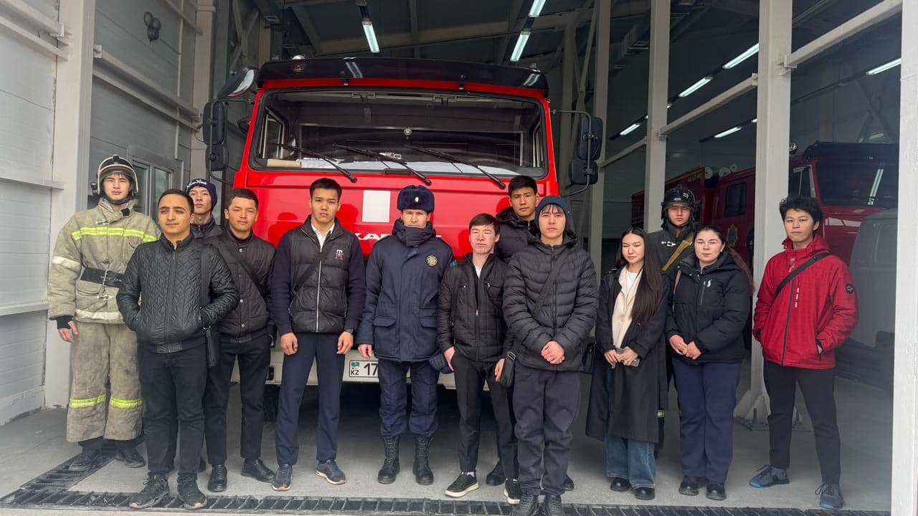

Біртұтас тәрбие бағдарламасын іске асыру бойынша құрылған кешенді тәрбие жоспарына сәйкес кітапхана меңгерушісі М.Айнакожаеваның ұйымдастыруымен білімгер қыздар арасында “Көктем аруы -2025” қыз сыны сайысы өткізілді.
Мақсаты:Қыздарды халқымыздың ізгі қасиеттері: имандылық, инабаттылық , әдептілікке тәрбиелеу. Қыз балалардың жан дүниесіндегі көркемдік талғамын қалыптастыру, қазақтың салт- дәстүріне деген құрметін арттыру .

https://www.facebook.com/share/v/16TRJhH73c/
Қазақ тілі және қазақ әдебиеті пәндері оқытушысы Қ.Сегизбаева және бастауыш білім беру арнайы пәндер оқытушысы А.Акимжанованың ұйымдастыруымен бүгін М.Мақатаев “ Есіңе мені алғайсың” әдеби поэзиялық кеші өткізілді.
Әдеби кештің мақсаты: М.Мақатаевтың поэзиясының кең айрықша өшпейтін із қалдырған өмірі мен шығармашылығына шолу жасау, ақынның сөзімен жазылған өлеңдерін , әндерін жас ұрпаққа паш ету.
М.Мақатаевтың жырлары білімгерлерге шабыт беріп, бойларындағы таланттарын шыңдауына мүмкіндік берді.
Позиялық кеш жоғары деңгейде өтіп, көрермендерімізге өте жақсы әсер қалдырып, көтеріңкі көңіл күй сыйлады десек жаңылмаймыз.
https://www.facebook.com/share/v/1BoUHNHnhY/
“Қордайдың жігіттері” командасы Жайдарманның маусымашарында өнер көрсетіп Республикалық аймақтық 2025 лигасына жолдама алды.
«Қордай» гуманитарлық-экономикалық колледжінің «Қордайдың жігіттері» командасы «Маусымашар-2025» республикалық фестиваліне жолдама алды. Бұл команда республикалық іріктеу кезеңінде жоғары өнер көрсетіп, қазылар алқасының назарын аударды. «Маусымашар-2025» фестивалі Қазақстанның түкпір-түкпірінен келген үздік 400 команда өнер керсетіп, шығармашылық пен өнердің мерекесін тойлады.
«Қордайдың жігіттері» командасының жетекшісі , арнайы пәндер оқытушысы - Нурбол Маратұлы Тлепбаев жетістікке жету үшін көп еңбек пен дайындық қажет болғанын атап өтті.
Алдағы уақытта “Қордайдың жігіттері” командасы Жайдарманның маусымашарында өнер көрсетіп Республикалық аймақтық лигаға жолдама алды. Енді жігіттер Талдықорған жерінде өнер көрсетіп, ауданымызбен колледждің абыройын асқақтатуға ниетті. Олардың шығармашылық жолдарына сәттілік тілейміз!

Біртұтас тәрбие жоспарына сәйкес колледжде
“ Досыңа кітап сыйла” тақырыбында челлендж ұйымдастырылды.
Мақсаты: білімгерлер арасында қарапайым және мейірімге толы кітапты досыңа немесе отбасы мүшесіне сыйға тартуға үйрету, кітаптың құндылығын айтып, ең бағалы сыйлық ретінде қабылдауға үйрету және білімгерлердің кітапқа деген қызығушылығын, кітаптың қоғамдағы ролін арттыру.
Адамзат баласының қол жеткізген игіліктерінің бірі – білім қазынасы. Дана халқымыз «Білекті бірді жығады, білімді мыңды жығады» деп бекер айтпаса керек. Кітап білімімізді молайтады, кітаптан көп үлгі-өнеге мен тәрбие аламыз. Кез келген елдің тарихын, жүріп өткен жолын баян ететін де сол кітап.
Ендеше кітап оқуды, кітап сыйлауды ұмытпайық.

https://www.facebook.com/share/v/16Y2Mgcq8v/

Құқықтық кеңес жұмысы
2024 -2025 оқу жылында 3 құқықтық кеңес отырысы өткізіліп, сабаққа себепсіз келмеген кәмелеттік жасқа толмаған білімгерлердің ата-аналарын шақыртып,талқыланды.
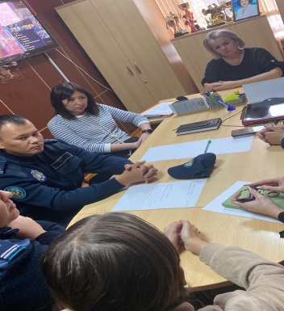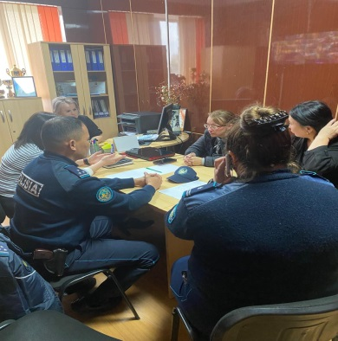

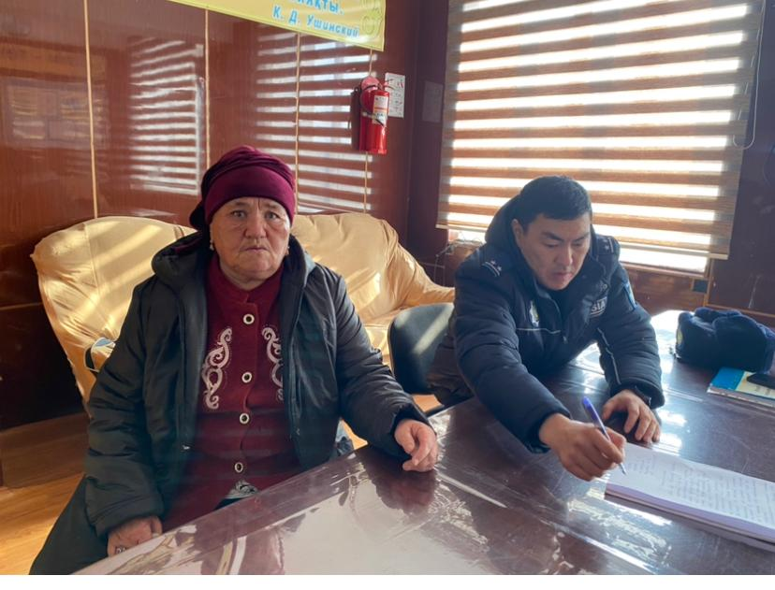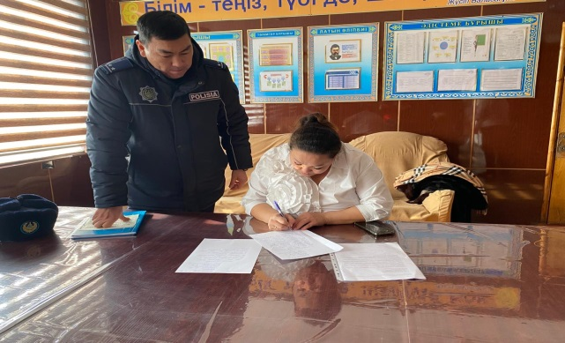
Кәмелеттік жасқа толмаған білімгерлерді құқықбұзушылық пен қылмыс жасаудан аулақ болуға шақырып колледж инспекторы. полиция лейтенанты Д. Молдажан күнделікті профилактикалық жұмыстар жүргізіп, құқықтық сауаттылықтарын арттыруда.
Сондай-ақ колледждің Мобильдік тобы жасөспірімдердің құқықтарын қорғап,
ата-аналармен тығыз байланыс құрып, өз жұмысын жалғастыруда.
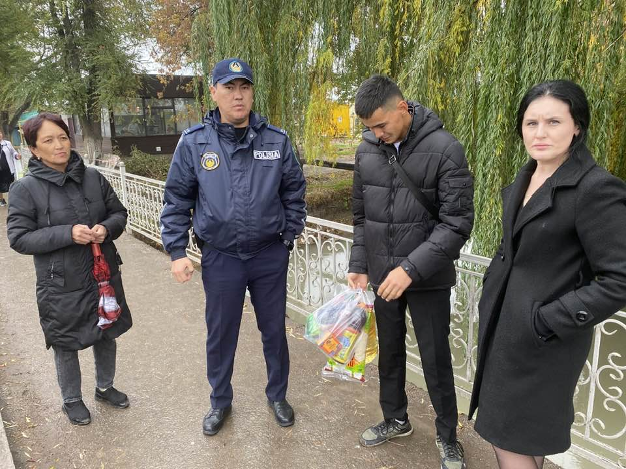
https://scontent.fala4-1.fna.fbcdn.net/v/t39.30808-6/464490003_1088829796110404_2762067191464492904_n.jpg?_nc_cat=101&ccb=1-7&_nc_sid=127cfc&_nc_ohc=jg58y5zKVZAQ7kNvgGtG5-u&_nc_zt=23&_nc_ht=scontent.fala4-1.fna&_nc_gid=AU5xGds6cp07g8zoai-bJxE&oh=00_AYB6MX0Sw5CiasDmAiiVMHJMOR-uSIcZ8Dxddypqoso2Cg&oe=678565F4

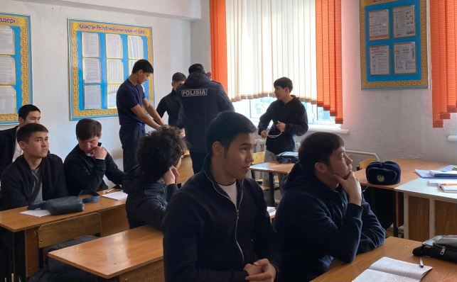
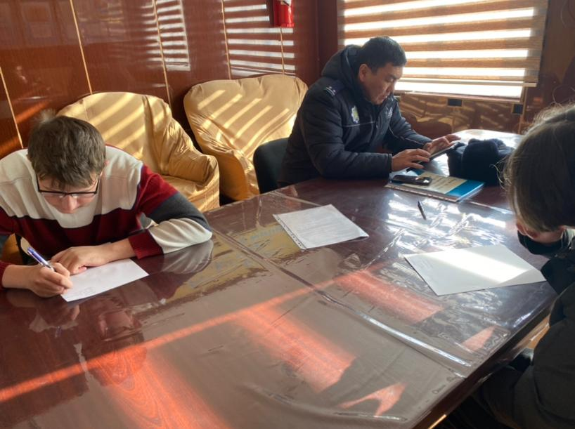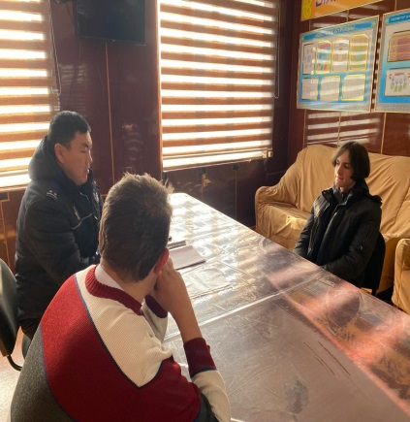

Қордай АПБ-нің ЖПҚБ ЮПТ УПИ полиция лейтенанты Д.Т.Молдажан кездесу ұйымдастырылып , Жасөспірімдер арасындағы зорлық -зомбылық пен буллингтің алдын алу, болдырмау мақсатында білімгерлерге
“Буллингтен қорған” тақырыбында қауіпсіздік сағаты өткізіліп, буллинг деген не екенін, буллинг орын алған жағдайда кімге, қалай хабарлау керек екенін ,қандай жауапқа тартылатыны туралы кеңінен түсіндіріп , білімгерлерді буллингті болдырмау үшін бірге күресуге шақырды.
https://www.facebook.com/100049501810807/videos/1043751747451862/

Ұлтымыз қашанда бала тәрбиесін бәрінен биік қойған. Қазақ ұрпағын “ Ұят болады”, “Жаман болады” ,”Обал болады” деп үш сөзбен - ақ тәрбиелеген. Ата-бабамыз нәзік жандыларды қадірлеп, оларға кір келтірмеуге тырысып, қыздардың қауіпсіз болашағын ойлаған.
Бүгін Қордай ауданы Аналар алқасының төрайымы Қағазбекова Роза Балабекқызымен
“ Қыз тәрбиесі-ұлт тәрбиесі”тақырыбында кездесу өткізілді.
Қыздардың өнегелі тәрбиесіне бағытталған кездесу оларға ұлттық құндылықтарымен қатар қазіргі тенденцияларға да сай болу керектігін жеткізді.
Кездесу соңында ауданымызға абройлы анамыз “ Адам ұрпағымен мың жасайды” деген халқымыз , “Халықты тану үшін қызын көр” демекші бар үмітіміз Сіздер, тәрбиелі, өнегелі болыңыздар деп сөзін аяқтады.

“Қордай гуманитарлы-экономикалық колледжінің Мобильдік тобы толық емес отбасында тәрбиеленетін кәмелеттік жасқа толмаған білімгерлердің мекен жайларына барып, рейдтік іс-шара өткізді.
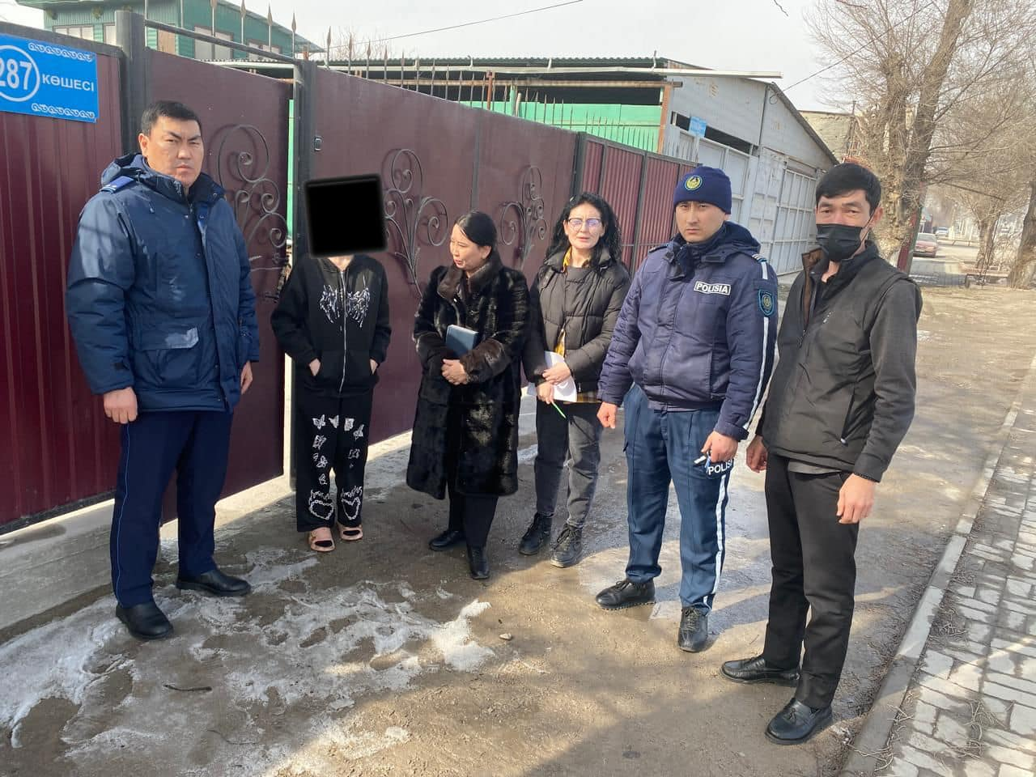
https://scontent.fala6-1.fna.fbcdn.net/v/t39.30808-6/482078147_1176452847348098_833783963824766955_n.jpg?_nc_cat=109&ccb=1-7&_nc_sid=833d8c&_nc_ohc=vgPB0u1cjoYQ7kNvwFfdc7s&_nc_oc=Adk5tqeGk6kMj1eGASgpIkgd5VDrAF3bFg9AWnRQebUKYt5HBN2B9qz7ldJx9IV7A6g&_nc_zt=23&_nc_ht=scontent.fala6-1.fna&_nc_gid=dgL6UG6dr4sOpTX_MNAFw&oh=00_AfOcZYzPYYzW6BaKaVCwJuAA3TSv23R87sVUh3K6FCh0Lw&oe=6851CB56

